

FACULTAD DE INGENIERÍA

CARRERA DE INGENIERÍA DE SISTEMAS COMPUTACIONALES

INFORME DE PROYECTO FINAL

SISTEMA DE GESTIÓN DE LABORATORIOS LABTRACK
Autores:
BOÑON FERNÁNDEZ, Josue Samuel (% participación)
HERRERA RUITON, Jhenifer (% participación)
QUILICHE CABANILLA, Carlos Miguel (% participación)
RAICO MOYA, Frank Jhancarlos (% participación)
VILLANUEVA COJAL, Luis Oswaldo (% participación)

Curso:
Calidad y Pruebas de Software

Docente del Curso:
Mark Anthony Arribasplata Palomino

Cajamarca – Perú
2026-2

ÍNDICE DE CONTENIDO
RESUMEN 8
Abstract 8
INTRODUCCIÓN 10
Motivación del proyecto 10
Propuestas 10
Alcance y limitaciones del informe 10
ANÁLISIS DEL PROBLEMA 12
Antecedentes 12
Descripción de la organización 12
Identificación y formulación del problema 12
Definición de objetivos 13
BASES TEÓRICAS 14
Calidad de producto de software 14
Pruebas de software y niveles de verificación 14
Análisis estático y deuda técnica 14
Pruebas de rendimiento: carga, estrés y percentiles 14
Automatización de pruebas de interfaz 15
Accesibilidad web 15
Seguridad de aplicaciones 15
HERRAMIENTAS DE INGENIERÍA 16
Marcos de trabajo y estándares adoptados 16
Selección de herramientas de software 16
Lista de requerimientos 17
GENERACIÓN DE SOLUCIONES 19
Visión general de la solución 19
Diagrama de clases 19
Modelo y diagrama de base de datos 19
Script de base de datos 20
Diagrama de paquetes y modelo arquitectónico 21
Capturas del software en implementación 21
METODOLOGÍA DE DESARROLLO 24
Definición de los requerimientos del negocio 24
Historias de usuario, criterios de aceptación y trazabilidad 24
Casos de prueba 25
Definición de las reglas del negocio 26
Implementación del proyecto 27
Pruebas unitarias y de integración 27
Pruebas funcionales con Selenium 31
Documentación de la refactorización 33
Análisis estático: SonarQube antes y después 51
Pruebas de carga y estrés con Apache JMeter 54
Accesibilidad e inclusión 59
RECOMENDACIONES FINALES 60
Conclusiones 60
Recomendaciones 60
REFERENCIAS O BIBLIOGRAFÍA 62
ANEXOS – RECURSOS 63
Anexo A. Matriz completa de casos de prueba y trazabilidad 64
Anexo B. Uso de agentes de IA: prompts y skills 67
Anexo C. Índice de artefactos y evidencias 70
Anexo D. Guía de reproducción y credenciales de demostración 71
NOTAS ACLARATORIAS 72

ÍNDICE DE TABLAS
Tabla 1. Indicadores consolidados de la auditoría de calidad de LabTrack. 9
Tabla 2. Estándares y marcos de referencia utilizados en la auditoría. 16
Tabla 3. Herramientas de ingeniería y versiones utilizadas. 16
Tabla 4. Requerimientos funcionales y estado verificado en el repositorio. 17
Tabla 5. Requerimientos no funcionales y criterio de aceptación. 18
Tabla 6. Modelo de datos implementado en backend/prisma/schema.prisma. 20
Tabla 7. Historias de usuario declaradas, criterios de aceptación y estado de evidencia. 25
Tabla 8. Distribución de casos de prueba por historia de usuario y origen. 26
Tabla 9. Casos de borde sugeridos por IA con validación humana pendiente. 26
Tabla 10. Reglas de negocio implementadas y su verificación. 26
Tabla 11. Evolución de las pruebas unitarias y de la cobertura de código. 27
Tabla 12. Corridas reales de la suite Selenium y resultado obtenido. 32
Tabla 13. Flujos críticos automatizados con Selenium y evidencia asociada. 32
Tabla 14. Hallazgos de SonarQube que concentraban la deuda técnica inicial. 34
Tabla 15. Backlog de refactorización con estado y evidencia de cierre. 50
Tabla 16. Comparación de métricas de SonarQube antes y después de la refactorización. 51
Tabla 17. Matriz consolidada de los pilares de calidad de SonarQube. 54
Tabla 18. Resumen global de la prueba de carga con 50 usuarios concurrentes. 54
Tabla 19. Detalle por transacción de la prueba de carga. 55
Tabla 20. Resumen global de la prueba de estrés con 150 usuarios concurrentes. 56
Tabla 21. Detalle por transacción de la prueba de estrés. 57
Tabla 22. Resultados de la revisión automatizada de accesibilidad con axe-core. 59
Tabla 23. Skills y mecanismos empleados durante el desarrollo asistido. 67
Tabla 24. Tareas asignadas a cada agente y alcance de archivos. 67
Tabla 25. Artefactos, ubicación y naturaleza de la evidencia. 70

ÍNDICE DE FIGURAS
Figura 1. Arquitectura de tres capas de LabTrack y ubicación de las herramientas de calidad. 19
Figura 2. Catálogo de equipos visible para una sesión de estudiante. 22
Figura 3. Reserva registrada en estado pendiente desde el catálogo. 22
Figura 4. Solicitud aprobada por el administrador. 23
Figura 5. Devolución tardía con penalización aplicada. 23
Figura 6. Pirámide de pruebas aplicada: base de pruebas unitarias, interfaz y cima de flujos E2E. 24
Figura 7. Salida de Vitest del backend después de incorporar los casos de límites (53 pruebas aprobadas). 28
Figura 8. Salida de Vitest del frontend después de incorporar los casos de límites (48 pruebas aprobadas). 30
Figura 9. Ejecución contra mocks defectuosos: la suite detecta el fallo y termina con código de salida 1. 30
Figura 10. Reporte HTML de cobertura del backend generado con Istanbul/V8. 31
Figura 11. Comparativa de cobertura entre backend y frontend medida con Istanbul/V8. 31
Figura 12. Consola de la primera corrida: 4 pruebas aprobadas y 3 fallidas por la regresión de selectores. 33
Figura 13. Consola de la corrida final: 7 pruebas aprobadas y 0 fallidas. 33
Figura 14. SonarQube ANTES - regla S3358 en admin.service.ts:29. 34
Figura 15. SonarQube DESPUÉS - regla S3358 en admin.service.ts:29. 35
Figura 16. SonarQube ANTES - regla S6759 en AppLayout.tsx:83. 36
Figura 17. SonarQube DESPUÉS - regla S6759 en AppLayout.tsx:83. 36
Figura 18. SonarQube ANTES - regla S7718 en AdminHistoryPage.tsx:44. 37
Figura 19. SonarQube DESPUÉS - regla S7718 en AdminHistoryPage.tsx:44. 38
Figura 20. SonarQube ANTES - regla S6819 en ui.tsx:218. 39
Figura 21. SonarQube DESPUÉS - regla S6819 en ui.tsx:218. 39
Figura 22. SonarQube ANTES - regla S2068 en LoginPage.tsx:31. 40
Figura 23. SonarQube DESPUÉS - regla S2068 en LoginPage.tsx:31. 41
Figura 24. SonarQube ANTES - regla S2245 en ToastContext.tsx:48. 42
Figura 25. SonarQube DESPUÉS - regla S2245 en ToastContext.tsx:48. 42
Figura 26. SonarQube ANTES - regla S1082 en ui.tsx:222. 43
Figura 27. SonarQube DESPUÉS - regla S1082 en ui.tsx:222. 44
Figura 28. SonarQube ANTES - regla S6847 en ui.tsx:222. 45
Figura 29. SonarQube DESPUÉS - regla S6847 en ui.tsx:222. 45
Figura 30. SonarQube ANTES - regla S9379 en LoginPage.tsx:172. 46
Figura 31. SonarQube DESPUÉS - regla S9379 en LoginPage.tsx:172. 47
Figura 32. SonarQube ANTES - regla S3776 en AdminHistoryPage.tsx:27. 48
Figura 33. SonarQube DESPUÉS - regla S3776 en AdminHistoryPage.tsx:27. 48
Figura 34. SonarQube, estado ANTES reproducido: 44 incidencias, confiabilidad B y seguridad C. 52
Figura 35. Listado completo de las 44 incidencias del estado ANTES con regla y archivo. 52
Figura 36. SonarQube, estado DESPUÉS: 0 incidencias y calificaciones A/A/A. 53
Figura 37. Bandeja de incidencias vacía después de la refactorización. 53
Figura 38. Comparativo real de incidencias de SonarQube antes y después. 54
Figura 39. Dashboard de JMeter de la prueba de carga: 0.00 % de error sobre 79 424 peticiones. 55
Figura 40. Tiempo de respuesta (promedio y percentil 95) durante la prueba de carga con 50 usuarios. 56
Figura 41. Distribución de percentiles de la prueba de carga con 50 usuarios. 56
Figura 42. Throughput y usuarios concurrentes durante la prueba de carga con 50 usuarios. 56
Figura 43. Dashboard de JMeter de la prueba de estrés: 0.00 % de error sobre 113 600 peticiones. 57
Figura 44. Tiempo de respuesta (promedio y percentil 95) durante la prueba de estrés con 150 usuarios. 58
Figura 45. Distribución de percentiles de la prueba de estrés con 150 usuarios. 58
Figura 46. Throughput y usuarios concurrentes durante la prueba de estrés con 150 usuarios. 58

ÍNDICE DE ANEXOS
Anexo A. Matriz completa de casos de prueba y trazabilidad 64
Anexo B. Uso de agentes de IA: prompts y skills 67
Anexo C. Índice de artefactos y evidencias 70
Anexo D. Guía de reproducción y credenciales de demostración 71

RESUMEN
El presente informe documenta la auditoría de calidad aplicada al Sistema de Gestión de Laboratorios LabTrack, una aplicación web para reservar, aprobar y devolver equipos de los laboratorios de cómputo, electrónica y redes de la Universidad Privada del Norte. El trabajo se organizó en cinco frentes verificables: análisis estático con SonarQube, pruebas unitarias y de integración con Vitest, automatización funcional de extremo a extremo con Selenium, pruebas de rendimiento con Apache JMeter y revisión de accesibilidad con axe-core. Cada resultado se contrastó contra un artefacto del repositorio; las cifras que no pudieron sustentarse se marcan expresamente como pendientes.
El alcance declarado por el equipo comprende doce historias de usuario (HU-01, HU-02, HU-03, HU-04, HU-05, HU-06, HU-07, HU-08, HU-11, HU-13, HU-14 y HU-15). La verificación del repositorio confirma evidencia completa, con código y pruebas, para cinco de ellas; las siete restantes se reportan como brechas y no se contabilizan como funcionalidad implementada. En el plano técnico, SonarQube pasó de 44 incidencias abiertas (1 bug, 2 vulnerabilidades y 41 code smells; confiabilidad B y seguridad C) a 0 incidencias (A/A/A). Las pruebas unitarias crecieron de 93 a 101 casos aprobados, con una cobertura de 95.71 % en el backend y 90.26 % en el frontend. La suite Selenium aprobó 4 de 7 flujos en su primera corrida y 7 de 7 en la corrida final, después de corregir una regresión de selectores provocada por la refactorización de accesibilidad S6819. Las pruebas de carga (50 usuarios) y estrés (150 usuarios) registraron 0.00 % de errores, con percentiles 95 de 48 ms y 151 ms respectivamente. La revisión de accesibilidad detectó únicamente fallas de contraste de color, todavía pendientes de corrección.
Palabras clave: calidad de software; pruebas automatizadas; análisis estático; pruebas de rendimiento; accesibilidad web.

Abstract
This report documents the quality audit of LabTrack, a web system for managing laboratory equipment reservations at Universidad Privada del Norte. The audit covered static analysis with SonarQube, unit and integration testing with Vitest, end-to-end automation with Selenium, performance testing with Apache JMeter and accessibility review with axe-core. SonarQube went from 44 open issues to zero (A/A/A); unit tests increased from 93 to 101 with 95.71 % backend and 90.26 % frontend coverage; the Selenium suite improved from 4 of 7 passing flows to 7 of 7 after fixing a selector regression caused by the S6819 accessibility refactor; load (50 users) and stress (150 users) tests reported 0.00 % errors with p95 values of 48 ms and 151 ms. Accessibility review found only color-contrast violations, which remain open. Seven of the twelve declared user stories lack verifiable evidence in the repository and are reported as gaps.
Keywords: software quality; automated testing; static analysis; performance testing; web accessibility.
Tabla 1. Indicadores consolidados de la auditoría de calidad de LabTrack.
Dimensión | Indicador | Antes | Después | Criterio | Veredicto
Pruebas unitarias | Casos aprobados | 93 | 101 (+8) | 100 % en verde | Cumple
Cobertura backend | Sentencias / ramas | 95.71 % / 85.00 % | 95.71 % / 85.00 % | ≥ 80 % | Cumple
Cobertura frontend | Sentencias / ramas | 90.26 % / 81.69 % | 90.26 % / 81.69 % | ≥ 80 % | Cumple
SonarQube | Bugs / vulnerabilidades / smells | 1 / 2 / 41 | 0 / 0 / 0 | 0 incidencias | Cumple
Confiabilidad y seguridad | Ratings SonarQube | B / C | A / A | A / A | Cumple
Selenium E2E | Flujos aprobados | 4 de 7 | 7 de 7 | 7 de 7 | Cumple tras corrección
JMeter carga | Muestras / error / p95 | — | 79 424 / 0.00 % / 48 ms | p95 < 3000 ms | Cumple
JMeter estrés | Muestras / error / p95 | — | 113 600 / 0.00 % / 151 ms | p95 < 5000 ms | Cumple
Accesibilidad | Violaciones axe-core | — | 1 en login, 17 en catálogo | 0 violaciones | Pendiente
Trazabilidad | HU con evidencia completa | 5 de 12 | 5 de 12 | 12 de 12 | Brecha declarada

INTRODUCCIÓN

Motivación del proyecto
La gestión física de los laboratorios universitarios suele apoyarse en bitácoras de papel o en hojas de cálculo que no se sincronizan entre sí. Esa práctica produce tres problemas recurrentes: colisiones de horario sobre un mismo equipo, pérdida de la trazabilidad del responsable del préstamo y devoluciones fuera de plazo que no generan consecuencia alguna. La digitalización del ciclo completo —reserva, aprobación, entrega, devolución y penalización— permite sustituir la confianza informal por reglas verificables y por un registro de auditoría consultable.
La motivación académica del trabajo es complementaria. Un sistema que funciona no es necesariamente un sistema de calidad: para afirmarlo hace falta evidencia empírica sobre su corrección funcional, su comportamiento bajo concurrencia, la salud de su código y su accesibilidad. Este informe reúne esa evidencia y, sobre todo, distingue con claridad lo que fue ejecutado de lo que quedó pendiente.

Propuestas
LabTrack se propone como una aplicación web con tres perfiles de uso: el estudiante reserva equipos y consulta sus préstamos; el administrador aprueba o rechaza solicitudes y registra devoluciones; el sistema aplica automáticamente la penalización cuando la devolución ocurre fuera del horario comprometido. La arquitectura es desacoplada: una interfaz de página única en React, una API REST en NestJS y una base de datos relacional PostgreSQL administrada con Prisma ORM.
Sobre esa base, la propuesta de aseguramiento de la calidad combina cuatro mecanismos. El primero es el análisis estático continuo, que detecta deuda técnica antes de que llegue a producción. El segundo es la pirámide de pruebas: unitarias e integración en la base, funcionales de extremo a extremo en la cima. El tercero es la medición del rendimiento con perfiles de carga y estrés. El cuarto es la revisión de accesibilidad, entendida como requisito de calidad y no como un añadido cosmético.

Alcance y limitaciones del informe
• El código del estado ANTES de SonarQube es reproducido, no histórico: el repositorio tiene un único commit y no conserva una versión previa a la refactorización. Los 44 defectos se reinyectaron en una copia de trabajo y así se documenta en todo el informe.
• Testomat.io, TestLink y Katalon Studio no se ejecutaron. Se entrega la plantilla de importación y el archivo CSV, sin fabricar capturas de herramientas que no se abrieron.
• WAVE no se ejecutó. La revisión de accesibilidad se realizó con axe-core 4.10.2, el mismo motor de la extensión, sobre las páginas de login y catálogo.
• Siete de las doce historias de usuario declaradas no tienen evidencia verificable de implementación completa; se reportan como brechas y no como funcionalidades terminadas.
• Los datos organizacionales que la plantilla solicita (historia de la institución, tamaño del área, indicadores internos) no fueron provistos por el equipo y se dejan como marcadores visibles.

ANÁLISIS DEL PROBLEMA

Antecedentes
La plantilla institucional incluye antecedentes sobre automatización de buzones tributarios de SUNAT y SUNAFIL que pertenecen a otro caso de estudio y no guardan relación con LabTrack. Para no atribuir a este proyecto investigaciones que no se consultaron, esos párrafos se retiran y se deja el espacio para que el equipo incorpore sus propias fuentes.
[COMPLETAR POR EL EQUIPO: antecedentes de investigación del proyecto, con autor, año, objetivo, metodología y resultado verificable; citar solo fuentes efectivamente leídas y enlazadas en las referencias]
Como marco de referencia técnico —no como antecedente de investigación— este informe se apoya en estándares públicos: la familia ISO/IEC 25010 para el modelo de calidad de producto (International Organization for Standardization [ISO], 2011), el syllabus del ISTQB para la terminología de pruebas (International Software Testing Qualifications Board [ISTQB], 2023) y las WCAG 2.1 del W3C para accesibilidad (World Wide Web Consortium [W3C], 2018).

Descripción de la organización
El caso de estudio se sitúa en los laboratorios de la carrera de Ingeniería de Sistemas Computacionales de la Universidad Privada del Norte, sede Cajamarca. El equipo del curso Calidad y Pruebas de Software desarrolló LabTrack como proyecto formativo y lo sometió a una auditoría de calidad completa durante el periodo 2026-2.
[COMPLETAR POR EL EQUIPO: descripción formal de la organización (reseña institucional, población de usuarios, cantidad de laboratorios y equipos, procesos internos de préstamo y responsables), usando únicamente información oficial o proporcionada por la institución]

Identificación y formulación del problema
El proceso manual presenta cuatro fallas observables. Primero, la disponibilidad de un equipo no se conoce en tiempo real, de modo que dos estudiantes pueden creer que tienen derecho al mismo recurso en la misma franja. Segundo, la aprobación depende de la presencia física del responsable, lo que concentra la operación en horarios de oficina. Tercero, la devolución tardía no deja rastro ni consecuencia, por lo que el incentivo a devolver a tiempo es débil. Cuarto, no existe un registro único que permita responder quién tuvo un equipo, cuándo y en qué estado lo devolvió.
Formulación: ¿en qué medida un sistema web con reglas de negocio explícitas, trazabilidad de eventos y controles automatizados de calidad puede sustituir el proceso manual de préstamo de equipos, cumpliendo criterios verificables de corrección funcional, rendimiento, mantenibilidad y accesibilidad?

Definición de objetivos
Objetivo general
Demostrar, con evidencia empírica y artefactos auditables, que LabTrack satisface los requisitos funcionales y no funcionales definidos para su operación en los laboratorios, y determinar con honestidad qué brechas impiden afirmar una certificación plena.
Objetivos específicos
• Diseñar y ejecutar una matriz de casos de prueba para las historias con evidencia verificable, e identificar las historias declaradas que carecen de sustento en el repositorio.
• Verificar la corrección funcional en tres niveles: integración de API, componentes de interfaz y flujos de extremo a extremo en navegador real.
• Medir el comportamiento no funcional bajo carga sostenida y estrés, y contrastarlo con umbrales de servicio explícitos.
• Diagnosticar la deuda técnica con análisis estático, aplicar una refactorización guiada y comprobar la reducción de incidencias.
• Evaluar la accesibilidad de las pantallas principales y registrar los defectos que permanecen abiertos.
• Consolidar la trazabilidad entre requisitos, casos de prueba, defectos y evidencias, dejando constancia de los límites del alcance.

BASES TEÓRICAS

Calidad de producto de software
La norma ISO/IEC 25010 define un modelo de calidad de producto con ocho características: adecuación funcional, eficiencia de desempeño, compatibilidad, usabilidad, fiabilidad, seguridad, mantenibilidad y portabilidad (ISO, 2011). El modelo es útil porque obliga a evaluar el sistema desde varias dimensiones y no solo desde «funciona o no funciona». En este informe, la adecuación funcional se evalúa con la matriz de casos y Selenium; la eficiencia de desempeño, con JMeter; la fiabilidad y la mantenibilidad, con SonarQube y las pruebas unitarias; la seguridad, con las reglas de análisis estático y el OWASP Top 10; la usabilidad y la accesibilidad, con axe-core y las WCAG 2.1.

Pruebas de software y niveles de verificación
El ISTQB organiza las pruebas por nivel —componentes, integración, sistema y aceptación— y por tipo —funcionales y no funcionales— (ISTQB, 2023). La pirámide de pruebas traduce esa clasificación en una estrategia económica: muchas pruebas rápidas en la base y pocas pruebas lentas en la cima. LabTrack aplica esa idea con 101 pruebas de Vitest en la base, pruebas de componentes con React Testing Library en la interfaz y siete flujos de extremo a extremo con Selenium en la cima. La norma IEEE 829 complementa el marco al definir el contenido esperado de la documentación de pruebas (IEEE, 2008).

Análisis estático y deuda técnica
El análisis estático examina el código sin ejecutarlo y clasifica los hallazgos en bugs (fiabilidad), vulnerabilidades (seguridad) y code smells (mantenibilidad). SonarQube aplica reglas parametrizadas por lenguaje, calcula calificaciones de A a E y estima el esfuerzo de remediación (SonarSource, 2024). Su filosofía «Clean as You Code» prioriza el código nuevo, razón por la cual la puerta de calidad puede aprobar un proyecto que aún conserva deuda antigua. Comprender esa distinción es imprescindible para interpretar correctamente los resultados de este informe.

Pruebas de rendimiento: carga, estrés y percentiles
Una prueba de carga verifica el cumplimiento de los acuerdos de nivel de servicio bajo la demanda esperada; una prueba de estrés lleva el sistema más allá de su dimensionamiento para observar cómo degrada (Apache Software Foundation, 2024). El percentil 95 es la métrica preferida frente al promedio porque revela la latencia de cola: un promedio bajo puede ocultar un pequeño grupo de usuarios con esperas enormes. En este trabajo se reportan mediana, p90, p95, p99, máximo, desviación estándar, throughput y tasa de error para cada transacción.

Automatización de pruebas de interfaz
Selenium WebDriver controla un navegador real mediante el protocolo W3C WebDriver y permite automatizar recorridos completos de usuario (Selenium Project, 2024). Su fortaleza es la fidelidad: prueba lo mismo que ve la persona. Su debilidad es la fragilidad de los localizadores, que se rompen cuando cambia el marcado. Esa fragilidad se materializó en este proyecto y se documenta como hallazgo, porque constituye una lección de ingeniería más valiosa que una corrida perfecta.

Accesibilidad web
Las WCAG 2.1 organizan los requisitos de accesibilidad en cuatro principios —perceptible, operable, comprensible y robusto— con niveles A, AA y AAA (W3C, 2018). El nivel AA es el referente habitual para sitios institucionales. La especificación WAI-ARIA advierte que los elementos nativos de HTML deben preferirse a los roles ARIA simulados, porque aportan semántica y comportamiento de teclado de forma gratuita (W3C, 2023). axe-core automatiza parte de la verificación, aunque no sustituye la revisión manual ni las pruebas con usuarios (Deque Systems, 2024).

Seguridad de aplicaciones
El OWASP Top 10 identifica las categorías de riesgo más relevantes para aplicaciones web, entre ellas el fallo de control de acceso, la identificación y autenticación deficientes y la exposición de credenciales (OWASP Foundation, 2021). Las reglas S2068 y S2245 de SonarQube, que detectaron una contraseña embebida y un generador pseudoaleatorio inseguro, se interpretan en este informe a la luz de esa taxonomía.

HERRAMIENTAS DE INGENIERÍA

Marcos de trabajo y estándares adoptados
El equipo no documentó la adopción formal de Scrum, Kanban ni otro marco ágil, por lo que este informe no atribuye uno. Lo que sí puede verificarse es la secuencia de trabajo: definición de requisitos, construcción, verificación automatizada, análisis estático, corrección y nueva verificación. Esa secuencia se corresponde con un ciclo de aseguramiento iterativo y con los estándares que se resumen a continuación.
[COMPLETAR POR EL EQUIPO: marco de trabajo y cronograma efectivamente utilizados (sprints, iteraciones o fases), con fechas y responsables; si se usó Scrum u otro marco, adjuntar la evidencia de su aplicación]
Tabla 2. Estándares y marcos de referencia utilizados en la auditoría.
Estándar o marco | Aporte al proyecto | Dónde se aplica en este informe
ISO/IEC 25010:2011 | Modelo de calidad de producto en ocho características. | Estructura de la evaluación no funcional y de las conclusiones.
ISTQB CTFL 4.0 | Vocabulario y niveles de prueba. | Diseño de la matriz de casos y de la pirámide de pruebas.
IEEE 829-2008 | Contenido de la documentación de pruebas. | Estructura de la matriz y de los registros de ejecución.
WCAG 2.1 nivel AA | Criterios de accesibilidad verificables. | Revisión con axe-core y registro del defecto de contraste.
WAI-ARIA 1.2 | Uso correcto de roles y preferencia por HTML nativo. | Hallazgos S6819, S1082 y S6847.
OWASP Top 10:2021 | Taxonomía de riesgos de seguridad. | Interpretación de S2068 y S2245.
Sonar way | Perfil de reglas y puerta de calidad. | Análisis estático antes y después.

Selección de herramientas de software
Las herramientas se eligieron por tres criterios: gratuidad para uso académico, disponibilidad en el entorno local del equipo y capacidad de producir evidencia exportable. La tabla siguiente registra las versiones realmente utilizadas, tomadas de los archivos de configuración del repositorio y de los reportes de ejecución.
Tabla 3. Herramientas de ingeniería y versiones utilizadas.
Herramienta | Versión | Propósito | Evidencia generada
SonarQube Community Build | 26.10.0.133078 | Análisis estático de backend y frontend. | Capturas reales, JSON de API y tabla comparativa.
SonarScanner CLI | 8.3.1.16491 | Envío de métricas al servidor SonarQube. | Registros de escaneo sin credenciales.
OpenJDK | 21 | Requisito de SonarQube y del scanner. | Entorno de ejecución.
Node.js / npm | Entorno del proyecto | Ejecución de backend, frontend y pruebas. | Salidas de consola.
NestJS | 11.1.6 | Framework de la API REST. | Código fuente y pruebas de integración.
React | 18 | Interfaz de usuario de página única. | Componentes y pruebas de interfaz.
Vite | 6.0.7 | Servidor de desarrollo y compilación del frontend. | Frontend compilado en el puerto 4173.
Prisma ORM | 6.16.2 | Modelo y acceso a datos PostgreSQL. | Esquema y migraciones.
PostgreSQL | 18 | Motor de base de datos relacional. | Base de pruebas labtrack_test.
Vitest | 3.2.4 | Pruebas unitarias e integración; cobertura V8. | 101 pruebas y reportes de cobertura.
Supertest | 7.1.4 | Pruebas HTTP de la API NestJS. | Casos de integración del backend.
React Testing Library | Incluida en el proyecto | Pruebas de componentes sobre jsdom. | Casos de interfaz del frontend.
Selenium WebDriver | 4.27 (^4.27.0) | Automatización E2E en Chrome headless. | JUnit XML y capturas de pantalla.
Apache JMeter | 5.6.3 | Carga (50 usuarios) y estrés (150 usuarios). | Dashboard HTML, summary.json y gráficos.
axe-core | 4.10.2 | Revisión automatizada de accesibilidad. | JSON con violaciones por página.
python-docx / python-pptx | 1.2.0 / versión instalada | Generación de informe y presentación. | DOCX, PPTX y PDF exportados.

El hardware utilizado no quedó registrado en los artefactos del proyecto. Dado que las cifras de rendimiento dependen del equipo, se deja constancia expresa de esa omisión.
[COMPLETAR POR EL EQUIPO: características del hardware de las pruebas de rendimiento (CPU, memoria, disco, sistema operativo y versión de Chrome) para permitir la reproducción exacta]

Lista de requerimientos
Los requerimientos funcionales se derivaron de las historias declaradas y se contrastaron con el código. La columna de estado distingue lo implementado, lo implementado parcialmente y lo declarado sin sustento; esa distinción es la que evita presentar como terminado lo que solo está enunciado.
Tabla 4. Requerimientos funcionales y estado verificado en el repositorio.
ID | Requerimiento funcional | Estado verificado | Evidencia principal
RQ-01 | Autenticación con código y contraseña, emisión de JWT y cierre de sesión. | Implementado | auth.controller.ts, auth.service.ts, LoginPage.tsx
RQ-02 | Bloqueo temporal tras tres intentos fallidos. | Implementado (5 min; el criterio declara 15) | auth.service.ts, auth.spec.ts
RQ-03 | Catálogo de equipos con filtros por categoría y estado. | Implementado | equipment.service.ts, CatalogPage.tsx
RQ-04 | Registro de reservas con validación de horario, duración y solapamiento. | Implementado | reservations.service.ts, reservation-boundaries.extra.spec.ts
RQ-05 | Aprobación y rechazo administrativo con motivo obligatorio. | Implementado | admin.service.ts, AdminPendingPage.tsx
RQ-06 | Devolución con penalización automática por retraso. | Implementado (sin plazo persistido) | admin.service.ts, AdminReturnsPage.tsx
RQ-07 | Bitácora de auditoría de eventos del sistema. | Implementado | AuditLog en schema.prisma, audit service
RQ-08 | Panel administrativo con contadores de gestión. | Parcial (sin gráficos ni tasa de puntualidad) | admin.service.ts, AdminPendingPage.tsx
RQ-09 | Carnet digital QR del estudiante. | Declarado, sin evidencia | Sin archivos ni pruebas
RQ-10 | CRUD administrativo de equipos con fotos y QR. | Parcial (solo consultas) | equipment.controller.ts
RQ-11 | Levantamiento de sanciones con justificación. | Declarado, sin evidencia | Sin endpoint ni interfaz
RQ-12 | Acta oficial de préstamo en PDF. | Declarado, sin evidencia | Sin generador ni ruta

Tabla 5. Requerimientos no funcionales y criterio de aceptación.
ID | Requerimiento no funcional | Criterio de aceptación | Resultado
RNF-01 | Seguridad de credenciales y sesiones. | Contraseñas con bcrypt; sin secretos embebidos; JWT firmado. | Cumple tras refactorización
RNF-02 | Eficiencia de desempeño bajo carga. | p95 < 3000 ms y error ≤ 1 % con 50 usuarios. | Cumple: 48 ms y 0.00 %
RNF-03 | Eficiencia de desempeño bajo estrés. | p95 < 5000 ms y error ≤ 5 % con 150 usuarios. | Cumple: 151 ms y 0.00 %
RNF-04 | Mantenibilidad estática. | Cero bugs, vulnerabilidades y code smells. | Cumple: 0/0/0
RNF-05 | Cobertura de pruebas. | ≥ 80 % de sentencias en backend y frontend. | Cumple: 95.71 % y 90.26 %
RNF-06 | Accesibilidad. | WCAG 2.1 AA sin violaciones automatizadas. | Parcial: contraste pendiente
RNF-07 | Compatibilidad de navegadores. | Ejecución E2E en Chrome, Firefox y Edge. | Parcial: solo Chrome
RNF-08 | Trazabilidad y auditoría. | Registro de eventos críticos con actor y detalle. | Cumple: modelo AuditLog

GENERACIÓN DE SOLUCIONES

Visión general de la solución
La solución se organiza en tres capas. La capa de presentación es una SPA en React con Vite y Tailwind CSS, que consume la API mediante fetch y protege las rutas con un componente de guarda. La capa de negocio es una API REST NestJS con módulos de autenticación, equipos, reservas y administración; aplica validación de DTO, guards de rol y transacciones Prisma para las operaciones críticas. La capa de datos es PostgreSQL, modelada con Prisma y sembrada con usuarios y equipos de demostración.
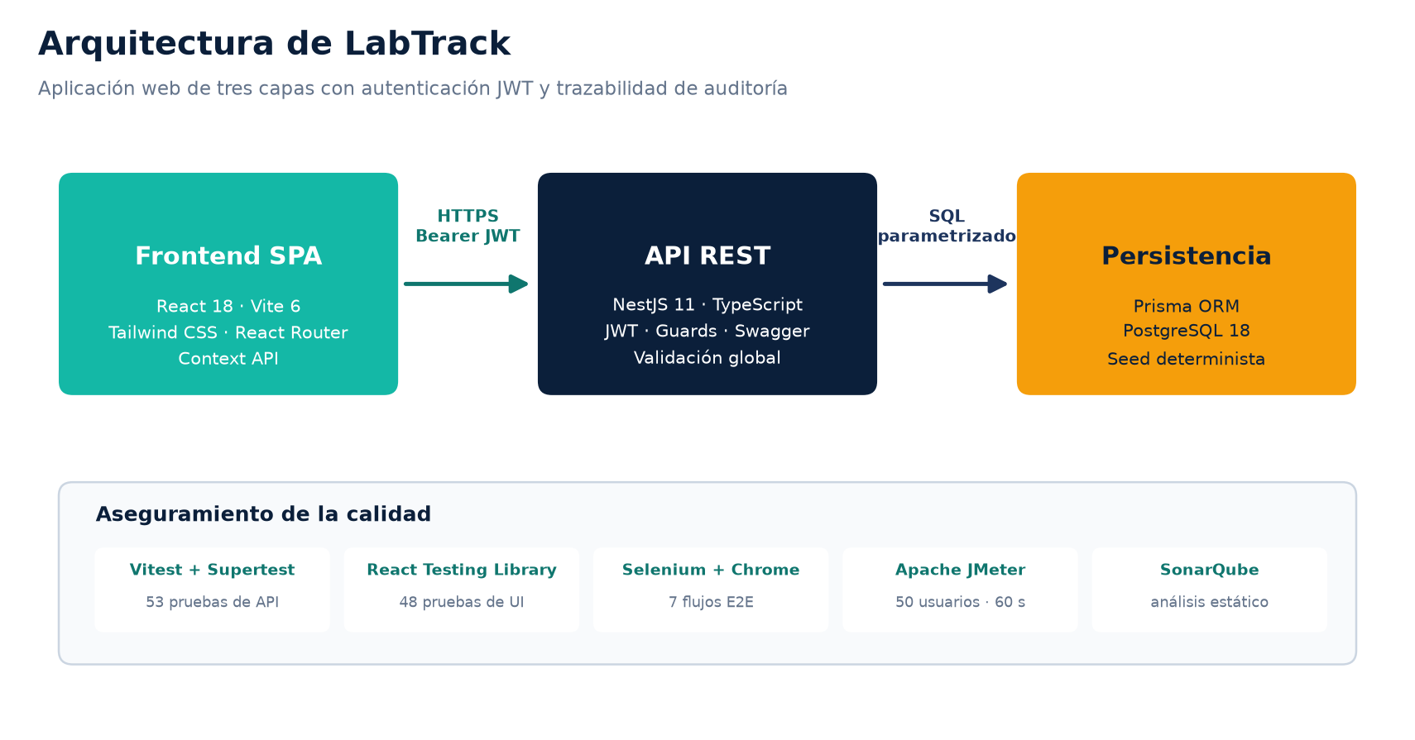
Figura 1. Arquitectura de tres capas de LabTrack y ubicación de las herramientas de calidad.

Diagrama de clases
El repositorio no contiene un diagrama de clases formal. Para no inventar relaciones que el código no declara, se deja el espacio correspondiente y se documenta el modelo de datos real en el apartado siguiente.
[COMPLETAR POR EL EQUIPO: diagrama de clases UML con servicios, controladores, DTO y entidades del dominio, generado a partir de backend/src y frontend/src]

Modelo y diagrama de base de datos
El modelo real se compone de cuatro entidades. User almacena credenciales, rol, estado y control de bloqueo. Equipment registra el inventario con código único, categoría, estado y ubicación. Reservation relaciona usuario y equipo, guarda fecha, hora de inicio y fin, estado, motivo de rechazo, marcas de revisión y devolución, y la bandera de penalización. AuditLog conserva los eventos con actor, detalle, dirección IP y fecha.
Tabla 6. Modelo de datos implementado en backend/prisma/schema.prisma.
Entidad | Campos principales | Relaciones e índices
User | id, code (único), fullName, email, passwordHash, role, status, failedAttempts, lockedUntil, createdAt | 1:N con Reservation y AuditLog; índice por role
Equipment | id, name, inventoryCode (único), category, status, description, location, createdAt | 1:N con Reservation; índices por category y status
Reservation | id, userId, equipmentId, date, startTime, endTime, status, rejectionReason, reviewedBy, reviewedAt, returnedAt, penaltyApplied | N:1 con User y Equipment; índices por usuario/fecha, equipo/fecha y estado
AuditLog | id, event, actorCode, detail, ipAddress, userId, createdAt | N:1 opcional con User; índices por evento y fecha

El diagrama entidad-relación no existe como archivo en el repositorio; el esquema Prisma es la fuente de verdad y permite generarlo.
[COMPLETAR POR EL EQUIPO: diagrama entidad-relación exportado desde Prisma o desde una herramienta de modelado, con cardinalidades y claves]

Script de base de datos
El proyecto utiliza Prisma Migrate, de modo que el DDL se genera a partir del esquema. Se reproduce el esquema real, que actúa como script de definición de la base de datos.
enum Role { STUDENT ADMIN }
enum UserStatus { ACTIVE PENALIZED }
enum EquipmentStatus { AVAILABLE BORROWED }
enum ReservationStatus { PENDING APPROVED REJECTED RETURNED }

model User {
id String @id @default(cuid())
code String @unique
fullName String
email String @default("")
passwordHash String
role Role @default(STUDENT)
status UserStatus @default(ACTIVE)
failedAttempts Int @default(0)
lockedUntil DateTime?
createdAt DateTime @default(now())
reservations Reservation[]
auditLogs AuditLog[]
@@index([role])
}

model Equipment {
id String @id @default(cuid())
name String
inventoryCode String @unique
category String
status EquipmentStatus @default(AVAILABLE)
description String @default("")
location String @default("Laboratorio principal")
createdAt DateTime @default(now())
reservations Reservation[]
@@index([category]) @@index([status])
}

model Reservation {
id String @id @default(cuid())
userId String
equipmentId String
date DateTime @db.Date
startTime String @db.VarChar(5)
endTime String @db.VarChar(5)
status ReservationStatus @default(PENDING)
rejectionReason String? @db.VarChar(300)
reviewedBy String?
reviewedAt DateTime?
returnedAt DateTime?
penaltyApplied Boolean @default(false)
createdAt DateTime @default(now())
user User @relation(fields: [userId], references: [id])
equipment Equipment @relation(fields: [equipmentId], references: [id])
@@index([userId, date]) @@index([equipmentId, date]) @@index([status])
}

model AuditLog {
id String @id @default(cuid())
event String
actorCode String @default("")
detail String @default("") @db.VarChar(300)
ipAddress String @default("") @db.VarChar(60)
userId String?
createdAt DateTime @default(now())
user User? @relation(fields: [userId], references: [id])
@@index([event]) @@index([createdAt])
}

Diagrama de paquetes y modelo arquitectónico
El backend se organiza por módulos de dominio (auth, equipment, reservations, admin) con controlador, servicio y DTO por módulo, más un servicio transversal de auditoría y un módulo Prisma. El frontend se organiza por páginas, componentes reutilizables, contextos de autenticación y notificaciones, y una capa de acceso a API. La figura de arquitectura resume esa distribución y la posición de las herramientas de calidad respecto de cada capa.
[COMPLETAR POR EL EQUIPO: diagrama de paquetes formal con dependencias permitidas y prohibidas entre módulos, si el curso exige el artefacto en notación UML]

Capturas del software en implementación
Las siguientes capturas provienen de la corrida final de Selenium sobre el sistema en funcionamiento. No son maquetas: muestran el navegador real recorriendo el catálogo, el registro de una reserva, la aprobación administrativa y la devolución con penalización.
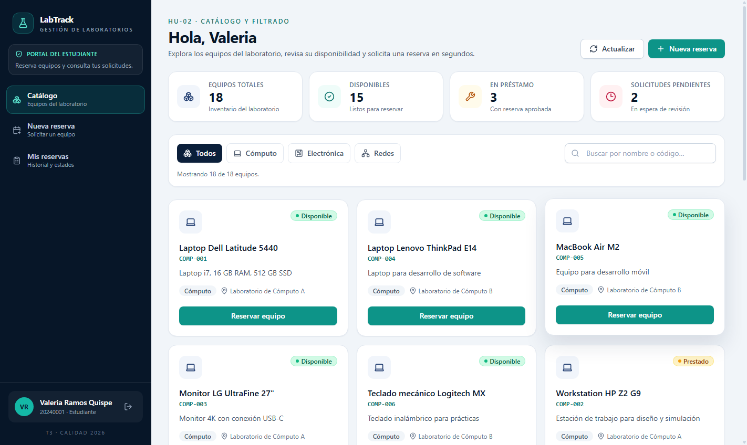
Figura 2. Catálogo de equipos visible para una sesión de estudiante.
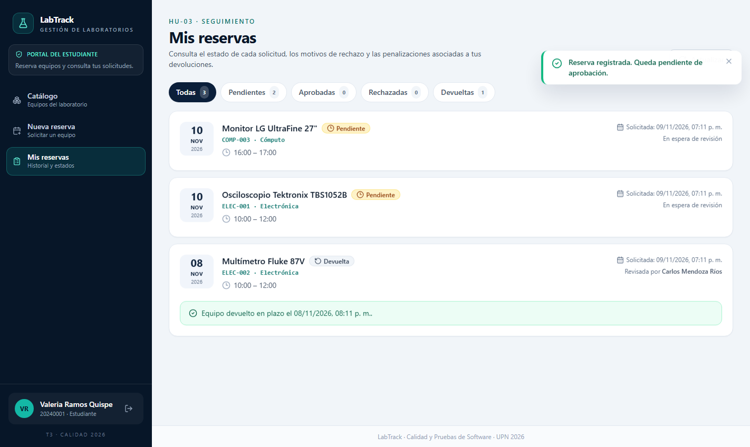
Figura 3. Reserva registrada en estado pendiente desde el catálogo.
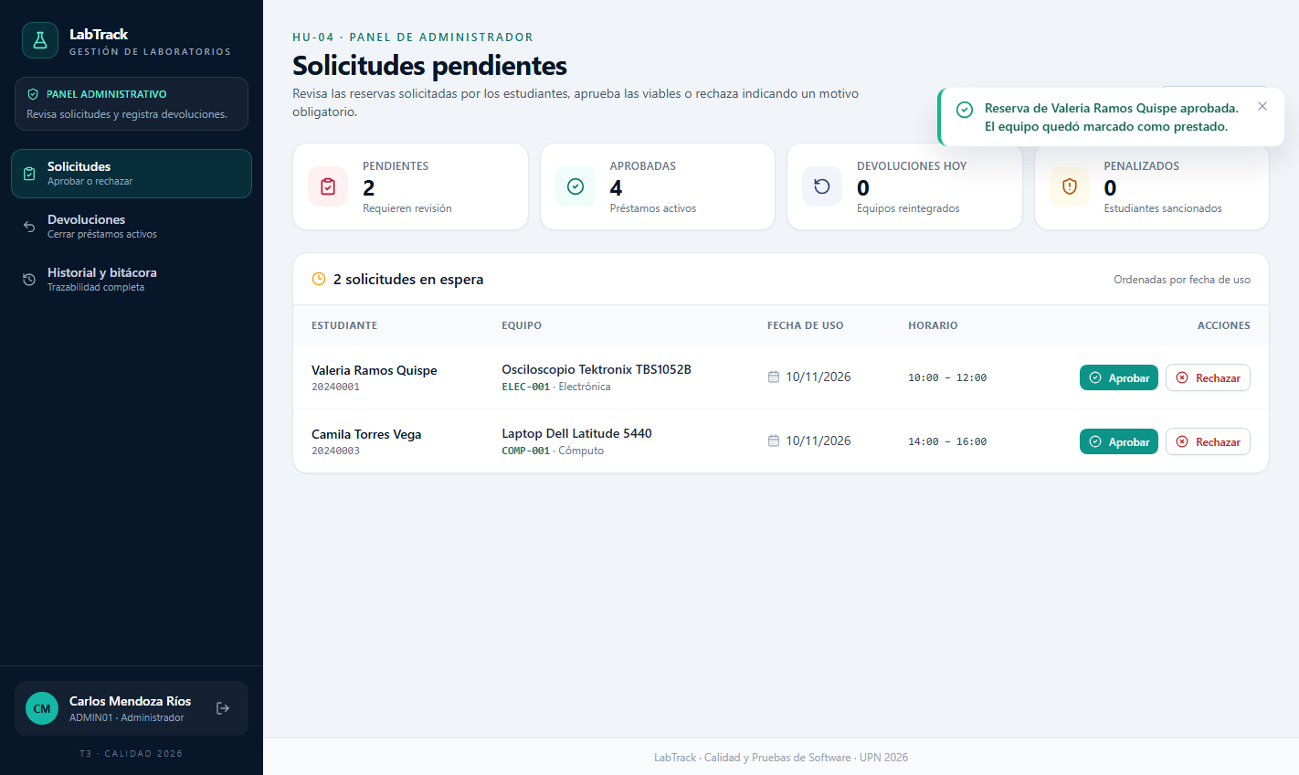
Figura 4. Solicitud aprobada por el administrador.
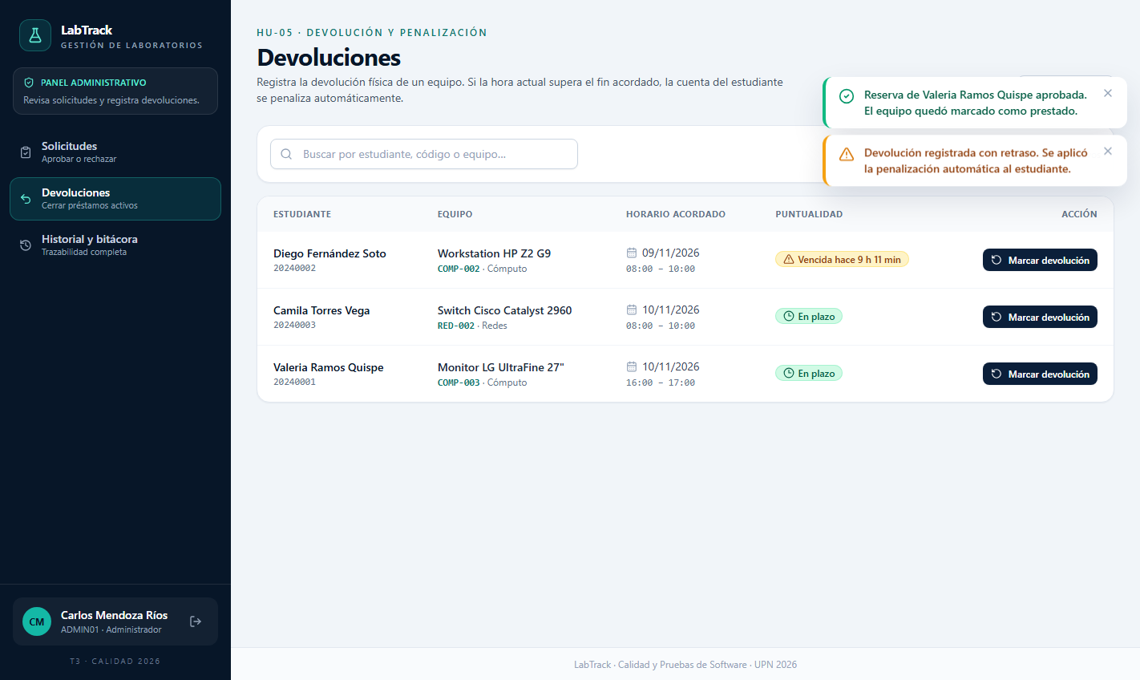
Figura 5. Devolución tardía con penalización aplicada.

METODOLOGÍA DE DESARROLLO
La metodología efectivamente aplicada fue un ciclo de aseguramiento iterativo: se definieron los requisitos y sus criterios, se construyó la solución, se ejecutaron las pruebas en varios niveles, se midió el código con análisis estático, se corrigieron los hallazgos y se volvió a verificar. El ciclo no terminó con «todo verde»: terminó con un balance honesto de lo logrado y de lo que quedó pendiente. Esta sección documenta cada una de esas etapas con sus artefactos.
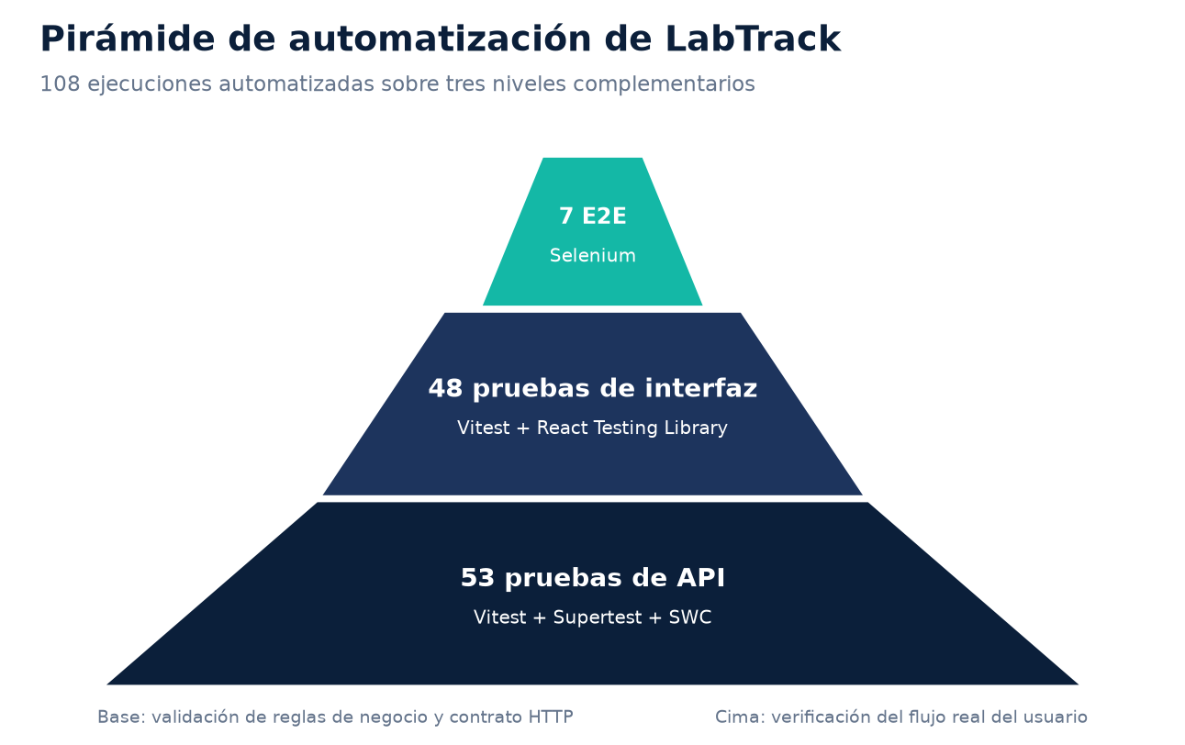
Figura 6. Pirámide de pruebas aplicada: base de pruebas unitarias, interfaz y cima de flujos E2E.

Definición de los requerimientos del negocio
Los requerimientos del negocio se expresaron como historias de usuario con criterios de aceptación verificables. La fuente de alcance es el documento de historias implementadas del equipo, que declara doce historias. La verificación se hizo archivo por archivo en backend/src, frontend/src, backend/test y frontend/src/test, sin inferir funcionalidad a partir de la declaración. El resultado es una tabla de trazabilidad con tres estados posibles: implementada con pruebas, implementada sin pruebas y declarada sin evidencia verificable.

Historias de usuario, criterios de aceptación y trazabilidad
La tabla siguiente resume las doce historias declaradas, sus criterios de aceptación y la evidencia encontrada. Las cinco primeras cuentan con código y pruebas automatizadas; las siete restantes carecen de sustento suficiente y se reportan como brechas.
Tabla 7. Historias de usuario declaradas, criterios de aceptación y estado de evidencia.
HU | Descripción | Criterios de aceptación (resumen) | Evidencia en el repositorio | Estado
HU-01 | Autenticación segura y control de bloqueos | Código N0 + 8 dígitos; mensaje exacto de credenciales inválidas; bloqueo de 15 minutos tras 3 fallos. | auth.controller.ts, auth.service.ts, login.dto.ts, LoginPage.tsx, AuthContext.tsx; auth.spec.ts, LoginPage.test.tsx | Implementada con pruebas; bloqueo configurado en 5 min y sin regex estricta
HU-02 | Catálogo y filtrado de equipos | Filtros exactos Cómputo, Electrónica y Redes; mensaje exacto cuando no hay equipos. | equipment.controller.ts, equipment.service.ts, CatalogPage.tsx; equipment.spec.ts, CatalogPage.test.tsx | Implementada con pruebas
HU-03 | Reserva de equipos y reglas críticas | Sin cruces del mismo equipo; una reserva activa por estudiante en el mismo horario; bloquear estudiantes penalizados. | reservations.controller.ts, reservations.service.ts, NewReservationPage.tsx; reservations.spec.ts, reservation-boundaries.extra.spec.ts | Implementada con pruebas
HU-04 | Gestión administrativa de solicitudes | Aprobar o rechazar; el rechazo exige motivo. | admin.controller.ts, admin.service.ts, AdminPendingPage.tsx; admin.spec.ts, AdminPendingPage.test.tsx | Implementada con pruebas
HU-05 | Devolución y penalización automática | La devolución deja el equipo disponible; el retraso cambia al alumno a penalizado durante 7 días. | admin.controller.ts, admin.service.ts, AdminReturnsPage.tsx; admin.spec.ts, AdminReturnsPage.test.tsx | Implementada con pruebas; no se persiste el plazo de 7 días
HU-06 | Carnet digital QR del estudiante | Credencial digital escaneable en ventanilla. | Sin componente, ruta, modelo ni prueba identificable. | Declarada, sin evidencia
HU-07 | Gestión integral de equipos (CRUD admin) | Registrar equipos con fotos, especificaciones, ubicación y QR. | Solo consultas de catálogo; sin CRUD, carga de imágenes ni QR. | Declarada, sin evidencia completa
HU-08 | Gestión y levantamiento de penalizaciones | Panel admin para levantar sanciones con justificación. | Aplicación automática de la sanción; sin operación de levantamiento. | Declarada, sin evidencia completa
HU-11 | Dashboard y métricas de uso | Gráficos de inventario y tasa de puntualidad. | Tarjetas numéricas; sin gráficos ni tasa de puntualidad. | Evidencia parcial
HU-13 | Administración y creación de usuarios | Crear alumnos o admins; resetear claves; desbloquear cuentas. | Sin módulo, endpoints ni pruebas de administración de usuarios. | Declarada, sin evidencia
HU-14 | Escaneo rápido con cámara o lector QR | Despacho y devolución sin teclear. | Sin integración de cámara, lector ni pantalla de escaneo. | Declarada, sin evidencia
HU-15 | Acta oficial de préstamo en PDF | Descargar constancia formal con cláusula de responsabilidad. | Sin generador, endpoint, botón ni plantilla PDF. | Declarada, sin evidencia

Hallazgo de trazabilidad: 7 de 12 historias sin evidencia verificable
La verificación del repositorio confirma cinco historias con código y pruebas (HU-01 a HU-05). HU-06, HU-07, HU-08, HU-11, HU-13, HU-14 y HU-15 no cuentan con evidencia suficiente para afirmar que estén implementadas: no existen rutas, componentes, modelos o pruebas que las sostengan, o solo existe una parte mínima. Además, HU-01 y HU-05 incumplen dos criterios declarados (duración del bloqueo y persistencia del plazo de sanción). El informe no convierte esas brechas en funcionalidades: las registra y las prioriza en el backlog.

La distinción importa porque el sistema puede aprobar sus pruebas y, aun así, no cubrir el alcance prometido. Un informe que solo reportara «7 de 7 flujos E2E aprobados» sería técnicamente cierto y estratégicamente engañoso: esos siete flujos cubren cinco historias, no doce. La conclusión del trabajo incorpora esa diferencia.

Casos de prueba
La matriz completa se organiza por historia y contiene 66 casos funcionales: 61 aprobados para las cinco historias verificables y 5 casos de borde sugeridos por inteligencia artificial con validación humana pendiente. Cada caso declara origen, prioridad, precondición, pasos, resultado esperado, nivel de ejecución y evidencia. La matriz completa se reproduce en el Anexo A y su versión editable vive en docs/matriz-pruebas.md.
Tabla 8. Distribución de casos de prueba por historia de usuario y origen.
Historia | Casos | Diseño del equipo | Sugeridos por IA | Aprobados | Pendientes de validación
HU-01 Autenticación | 12 | 8 | 4 | 12 | 0
HU-02 Catálogo | 11 | 7 | 4 | 11 | 0
HU-03 Reserva | 18 | 11 | 7 | 18 | 0
HU-04 Aprobación y rechazo | 12 | 7 | 5 | 12 | 0
HU-05 Devolución y penalización | 8 | 5 | 3 | 8 | 0
Casos IA complementarios | 5 | 0 | 5 | 0 | 5
TOTAL | 66 | 38 | 28 | 61 | 5

Los casos sugeridos por IA no se presentan como validados. Se listan con su comportamiento esperado y se mantienen en estado pendiente hasta que una persona los revise, los ejecute y firme el resultado.
Tabla 9. Casos de borde sugeridos por IA con validación humana pendiente.
ID | Caso sugerido | Prio. | Nivel | Comportamiento esperado | Validación
IA-01 | Reservas contiguas del mismo equipo (10:00–12:00 tras 08:00–10:00) | P1 | API + UI | Debe aceptarse: los extremos contiguos no se solapan. | PENDIENTE
IA-02 | Solicitud con duración cero (inicio igual a fin) | P1 | UI | Debe bloquearse en el cliente antes de enviar la petición. | PENDIENTE
IA-03 | Límites exactos del horario (07:00 y 22:00) | P2 | API + UI | 07:00 y 22:00 se admiten; 06:59 y 22:01 se rechazan con 400. | PENDIENTE
IA-04 | Código de estudiante con espacios y minúsculas | P2 | API | El backend aplica trim y mayúsculas y permite el acceso legítimo. | PENDIENTE
IA-05 | Reintento con token JWT expirado | P1 | UI + E2E | El cliente limpia el almacenamiento y redirige a /login sin pantalla en blanco. | PENDIENTE

Definición de las reglas del negocio
Las reglas de negocio se extrajeron del código y de los criterios de aceptación, no de una suposición sobre cómo debería funcionar el sistema. Cada regla indica su implementación real y la prueba que la respalda.
Tabla 10. Reglas de negocio implementadas y su verificación.
ID | Regla de negocio | Implementación | Verificación
RN-01 | El laboratorio atiende de 07:00 a 22:00. | Constantes LAB_OPEN y LAB_CLOSE en reservations.service.ts. | reservation-boundaries.extra.spec.ts
RN-02 | Una reserva no puede exceder 4 horas continuas. | MAX_RESERVATION_HOURS = 4. | Pruebas de límites del backend
RN-03 | La hora de inicio debe ser anterior a la de fin y la fecha no puede ser pasada. | Validación en createReservation. | reservations.spec.ts
RN-04 | Un equipo no puede tener dos reservas solapadas. | Consulta de solapamiento dentro de una transacción. | reservations.spec.ts
RN-05 | Un estudiante no puede tener dos reservas activas en el mismo horario. | Segunda consulta de solapamiento por usuario. | reservations.spec.ts
RN-06 | Solo se reservan equipos disponibles. | Verificación de estado AVAILABLE. | equipment y reservations specs
RN-07 | Las cuentas administrativas no registran reservas. | Rechazo explícito por rol. | reservations.spec.ts
RN-08 | Tres intentos fallidos bloquean la cuenta. | MAX_FAILED_ATTEMPTS = 3; LOCKOUT_MINUTES = 5. | auth.spec.ts
RN-09 | El rechazo exige un motivo de al menos 5 caracteres. | Validación en admin.service.ts. | admin.spec.ts
RN-10 | Solo se aprueban o rechazan reservas pendientes; solo se devuelven reservas aprobadas. | Verificación de estado previo. | admin.spec.ts
RN-11 | La devolución tardía aplica penalización y cambia el estado del alumno a penalizado. | markReturned con comparación de hora y actualización de usuario. | admin.spec.ts
RN-12 | Toda transición relevante se registra en la bitácora. | AuditLog con evento, actor y detalle. | Pruebas de administración

Implementación del proyecto
El proyecto se ejecuta en tres procesos: la API NestJS en el puerto 3000, el frontend de desarrollo en el puerto 5173 y el frontend compilado en el puerto 4173 para las pruebas E2E. La base de pruebas se denomina labtrack_test y se siembra con usuarios y equipos deterministas. Las credenciales de demostración están documentadas en el anexo de reproducción y no se reproducen en el cuerpo del informe.
La compilación exige que TypeScript no emita errores (tsc --noEmit) tanto en backend como en frontend. Esa condición se usó como criterio de cierre de cada refactorización, junto con la ejecución completa de la suite de pruebas.

Pruebas unitarias y de integración
Las pruebas unitarias y de integración se ejecutan con Vitest 3.2.4. En el backend se apoya en Supertest para atacar la API contra una base de pruebas; en el frontend se apoya en React Testing Library y jsdom para verificar componentes y contextos. La suite pasó de 93 a 101 casos aprobados: cuatro nuevos en backend y cuatro en frontend, dedicados a límites de reserva, ventanas contiguas, duración cero y bordes del horario de atención.
Tabla 11. Evolución de las pruebas unitarias y de la cobertura de código.
Suite | Antes | Después | Archivos | Cobertura de sentencias | Cobertura de ramas | Estado
Backend (NestJS + Supertest) | 49 | 53 | 5 | 95.71 % | 85.00 % | 100 % aprobadas
Frontend (React + RTL) | 44 | 48 | 13 | 90.26 % | 81.69 % | 100 % aprobadas
TOTAL | 93 | 101 | 18 | 91.50 % global | 82.50 % global | Código de salida 0

Además de las pruebas verdes, la suite incluye casos con it.fails que registran la falla esperada de funciones defectuosas simuladas en mocks locales. Esa técnica demuestra que las pruebas tienen poder de detección: una prueba que nunca puede fallar no aporta información sobre la calidad del sistema.
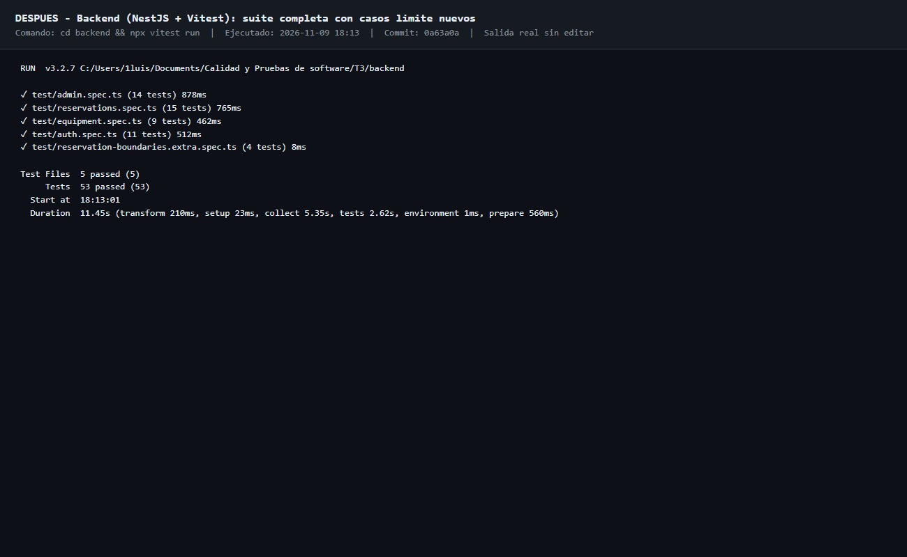
Figura 7. Salida de Vitest del backend después de incorporar los casos de límites (53 pruebas aprobadas).
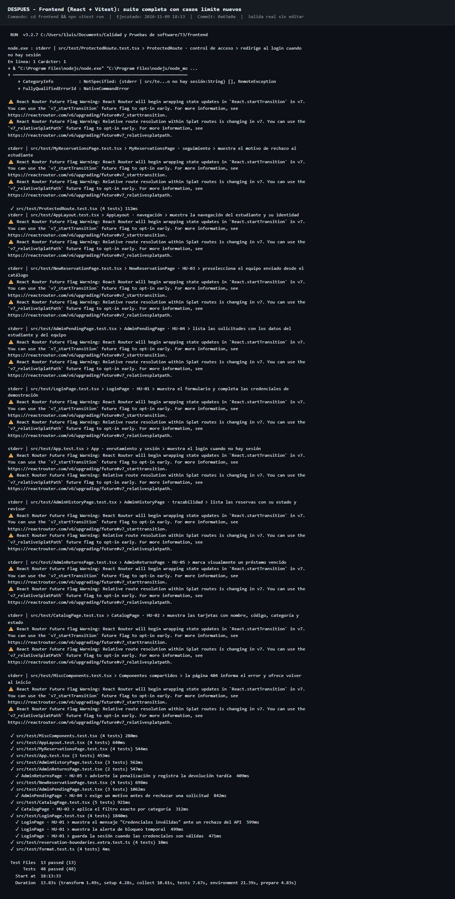
Figura 8. Salida de Vitest del frontend después de incorporar los casos de límites (48 pruebas aprobadas).
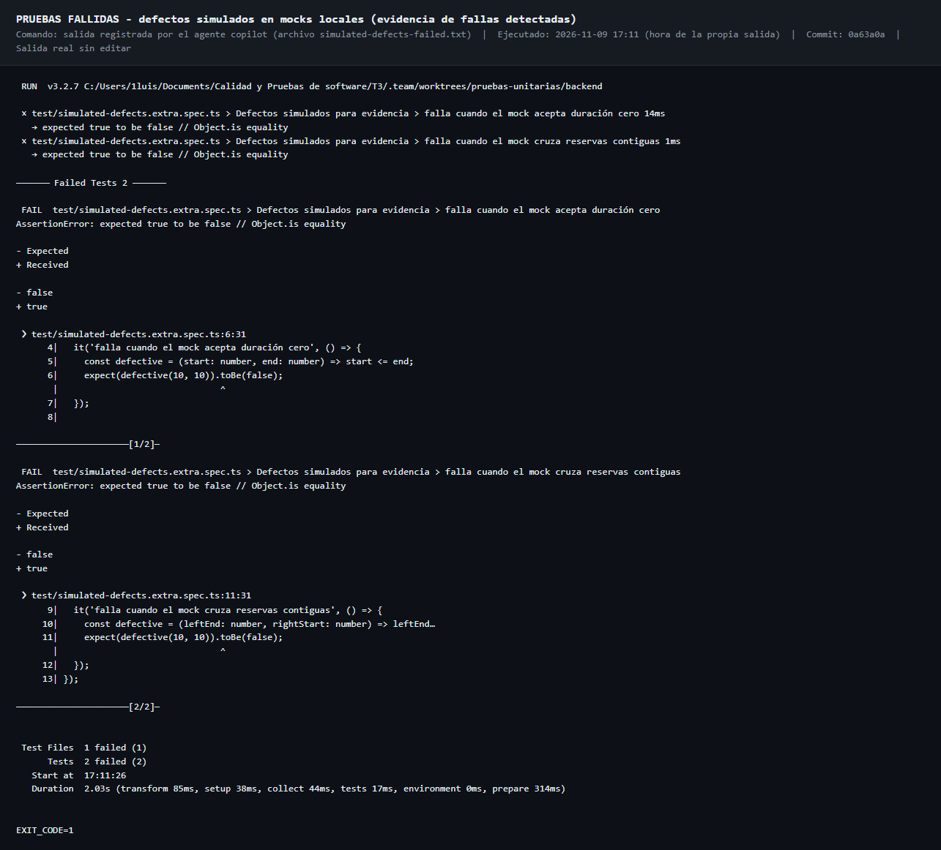
Figura 9. Ejecución contra mocks defectuosos: la suite detecta el fallo y termina con código de salida 1.
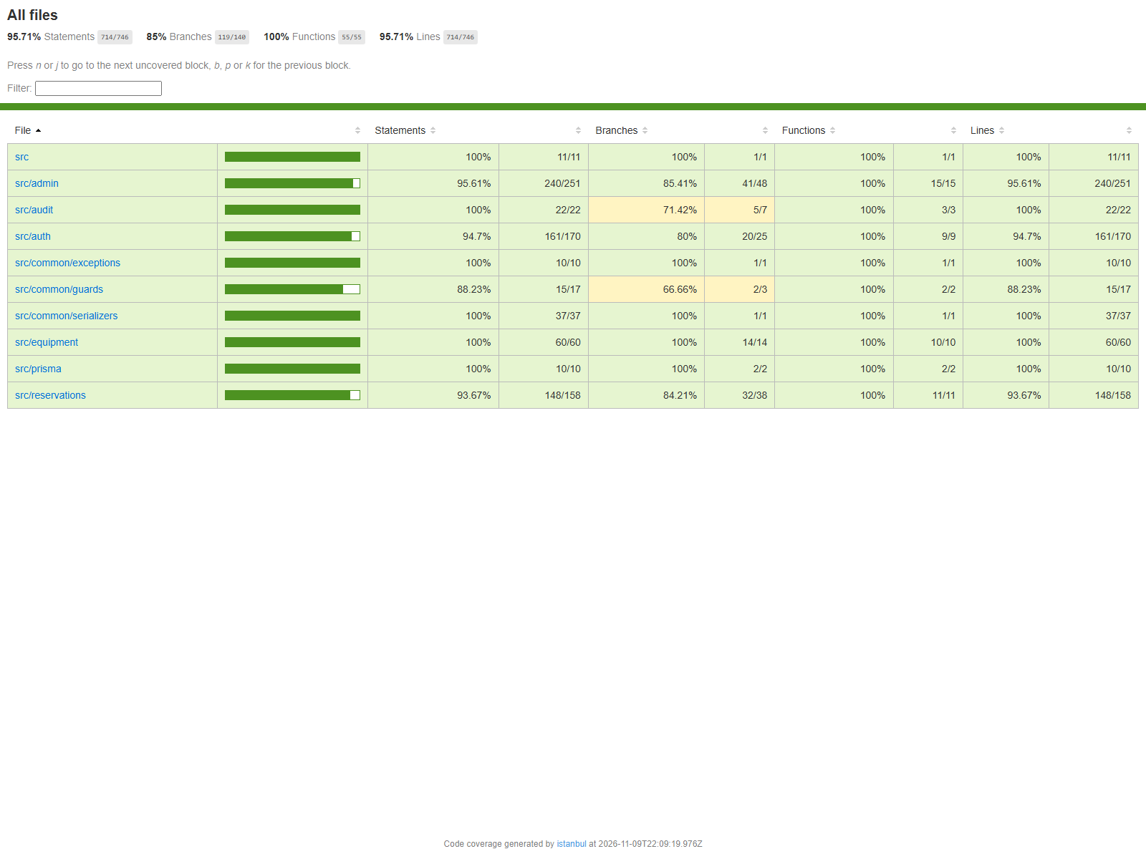
Figura 10. Reporte HTML de cobertura del backend generado con Istanbul/V8.
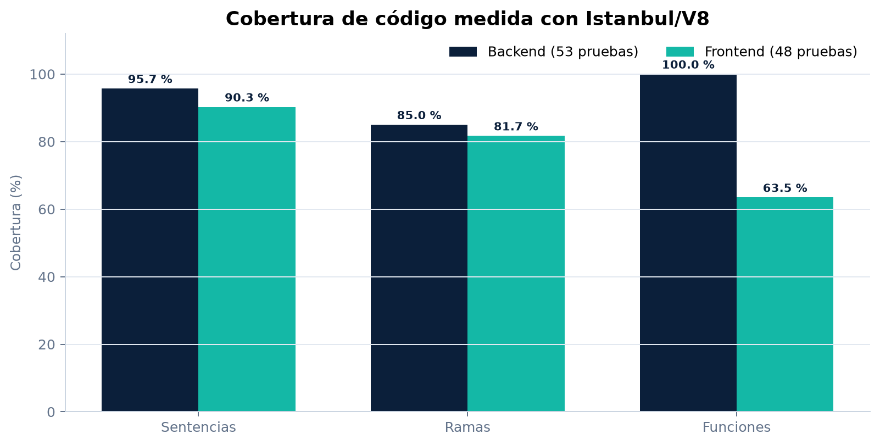
Figura 11. Comparativa de cobertura entre backend y frontend medida con Istanbul/V8.

Pruebas funcionales con Selenium
La suite de extremo a extremo se implementó con Selenium WebDriver 4.27 sobre Google Chrome headless y consta de siete pruebas en frontend/e2e/critical-flows.e2e.test.ts. El entorno de ejecución fue el backend en localhost:3000 con la base labtrack_test y el frontend compilado en localhost:4173. Los resultados se documentan en JUnit XML y en capturas del navegador.
Tabla 12. Corridas reales de la suite Selenium y resultado obtenido.
Corrida | Selectores utilizados | Resultado | Detalle
1 | [role="status"] y [role="dialog"] sobre el código ya refactorizado | 4 aprobadas / 3 fallidas | Fallan HU-03, HU-04 y HU-05: el aviso y el diálogo ya no exponen el atributo role explícito.
2 | Ajuste intermedio de los localizadores | Uso interno de diagnóstico | Se identificó que el comportamiento del sistema era correcto y el fallo estaba en la prueba.
3 (final) | output, [role="status"] y dialog, [role="dialog"] | 7 aprobadas / 0 fallidas | JUnit XML sin fallos y capturas 01 a 08 de la corrida final.

Regresión detectada: la refactorización S6819 rompió los selectores E2E
La corrección de la regla S6819 sustituyó <div role="status"> por <output> y <div role="dialog"> por <dialog>. Ambos elementos ya poseen el rol de forma implícita, de modo que la accesibilidad mejoró y el comportamiento funcional se mantuvo. Sin embargo, los selectores CSS [role="status"] y [role="dialog"] solo encuentran el atributo escrito, no el rol implícito; por eso las pruebas dejaron de localizar el aviso y el cuadro de confirmación. El sistema creaba la reserva correctamente: lo que fallaba era la prueba. La corrección se aplicó solo en frontend/e2e/helpers/e2e.ts y frontend/e2e/critical-flows.e2e.test.ts, sin tocar el código de producción. La lección se incorporó al backlog: toda refactorización de accesibilidad obliga a reejecutar la suite E2E.

Este hallazgo es el resultado más valioso de la automatización. Una corrida de 7 de 7 desde el primer intento habría ocultado una dependencia frágil entre las pruebas y el marcado. La regresión quedó documentada con su causa, su corrección y su evidencia, y alimenta una regla de proceso para el futuro.
Tabla 13. Flujos críticos automatizados con Selenium y evidencia asociada.
Flujo automatizado | HU | Comportamiento validado | Captura
Rechazo de credenciales inválidas | HU-01 | Alerta con el texto exacto «Credenciales inválidas.» | 01-login-credenciales-invalidas.png
Bloqueo tras tres intentos fallidos | HU-01 | Alerta de bloqueo temporal y respuesta 423 | 02-login-cuenta-bloqueada.png
Inicio de sesión y catálogo | HU-01, HU-02 | Ingreso exitoso y renderizado de tarjetas | 03-catalogo-estudiante.png
Filtro por categoría Electrónica | HU-02 | Filtrado reactivo del catálogo | 04-filtro-electronica.png
Registro de reserva | HU-03 | Reserva pendiente y redirección a Mis Reservas | 05-reserva-registrada.png
Aprobación administrativa | HU-04 | Cambio a APPROVED y equipo a BORROWED | 06-solicitud-aprobada.png
Devolución tardía con penalización | HU-05 | Detección del retraso y sanción al alumno | 07-devolucion-penalizada.png

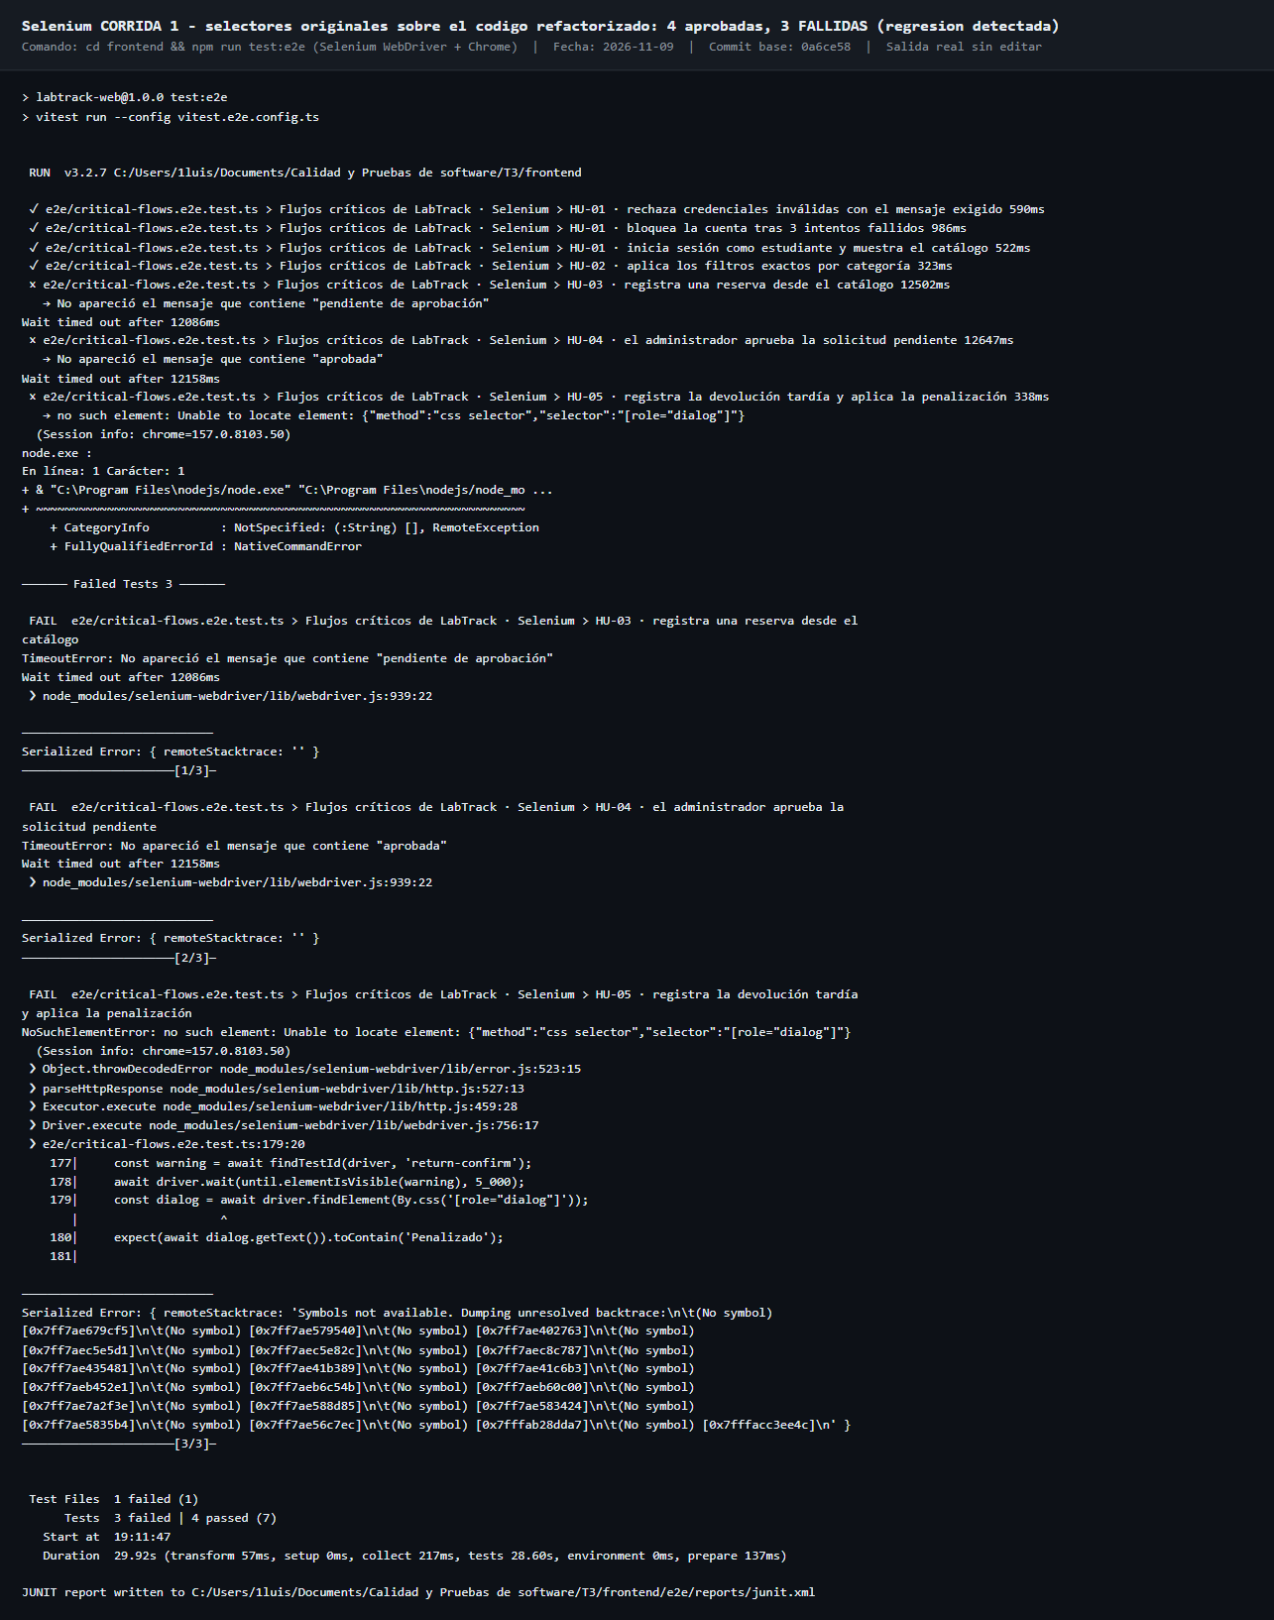
Figura 12. Consola de la primera corrida: 4 pruebas aprobadas y 3 fallidas por la regresión de selectores.
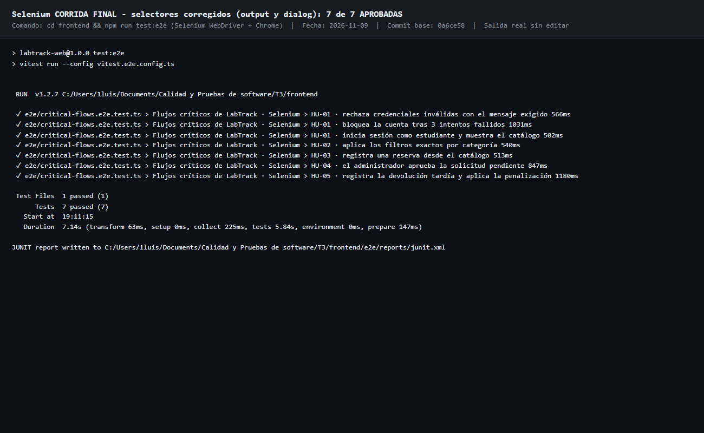
Figura 13. Consola de la corrida final: 7 pruebas aprobadas y 0 fallidas.
Herramientas de gestión de pruebas. Testomat.io, TestLink y Katalon Studio no se ejecutaron: requieren cuenta o servidor y no formaban parte del entorno disponible. Para no fabricar evidencias, se entrega la plantilla de importación y el archivo docs/evidencias-pruebas/testomatio-import.csv, listos para cargar los casos cuando la cátedra habilite el acceso. Esta limitación se declara también en la conclusión y en las recomendaciones.

Documentación de la refactorización
La refactorización no fue una colección de parches: fue una estrategia para eliminar deuda técnica sin alterar el comportamiento observable. Cada cambio se acompañó de la suite completa de pruebas y de un nuevo análisis estático. La tabla siguiente resume las diez reglas que concentraban las 44 incidencias iniciales.
Tabla 14. Hallazgos de SonarQube que concentraban la deuda técnica inicial.
Regla | Hallazgo | Tipo y severidad | Cantidad | Archivos principales | Corrección aplicada
S3358 | Ternarios anidados | Code smell · Major | 8 | admin.service.ts y páginas React | Sustitución por if/else y variables auxiliares
S6759 | Props sin Readonly | Code smell · Major | 14 | Componentes, contextos y páginas | Readonly<Props> en componentes funcionales
S7718 | Parámetro catch fuera de convención | Code smell · Major | 11 | Once archivos de páginas | Renombrado a error_
S6819 | Rol ARIA en lugar de HTML nativo | Code smell · Major | 5 | ui.tsx, ToastContext, CatalogPage | Migración a dialog y output
S2068 | Credencial embebida | Vulnerabilidad · Blocker | 1 | LoginPage.tsx | Variables de entorno VITE_DEMO_*
S2245 | PRNG inseguro | Vulnerabilidad · Critical | 1 | ToastContext.tsx | Secuencia monotónica en memoria
S1082 | Clic sin soporte de teclado | Bug · Minor | 1 | ui.tsx | Botón de cierre accesible y dialog nativo
S6847 | Evento interactivo en elemento no interactivo | Code smell · Major | 1 | ui.tsx | Aislamiento modal semántico con dialog
S9379 | autoFocus en campo de entrada | Code smell · Minor | 1 | LoginPage.tsx | Eliminación del atributo
S3776 | Complejidad cognitiva alta | Code smell · Critical | 1 | AdminHistoryPage.tsx | Extracción de bloques de renderizado

S3358 · Ternarios anidados
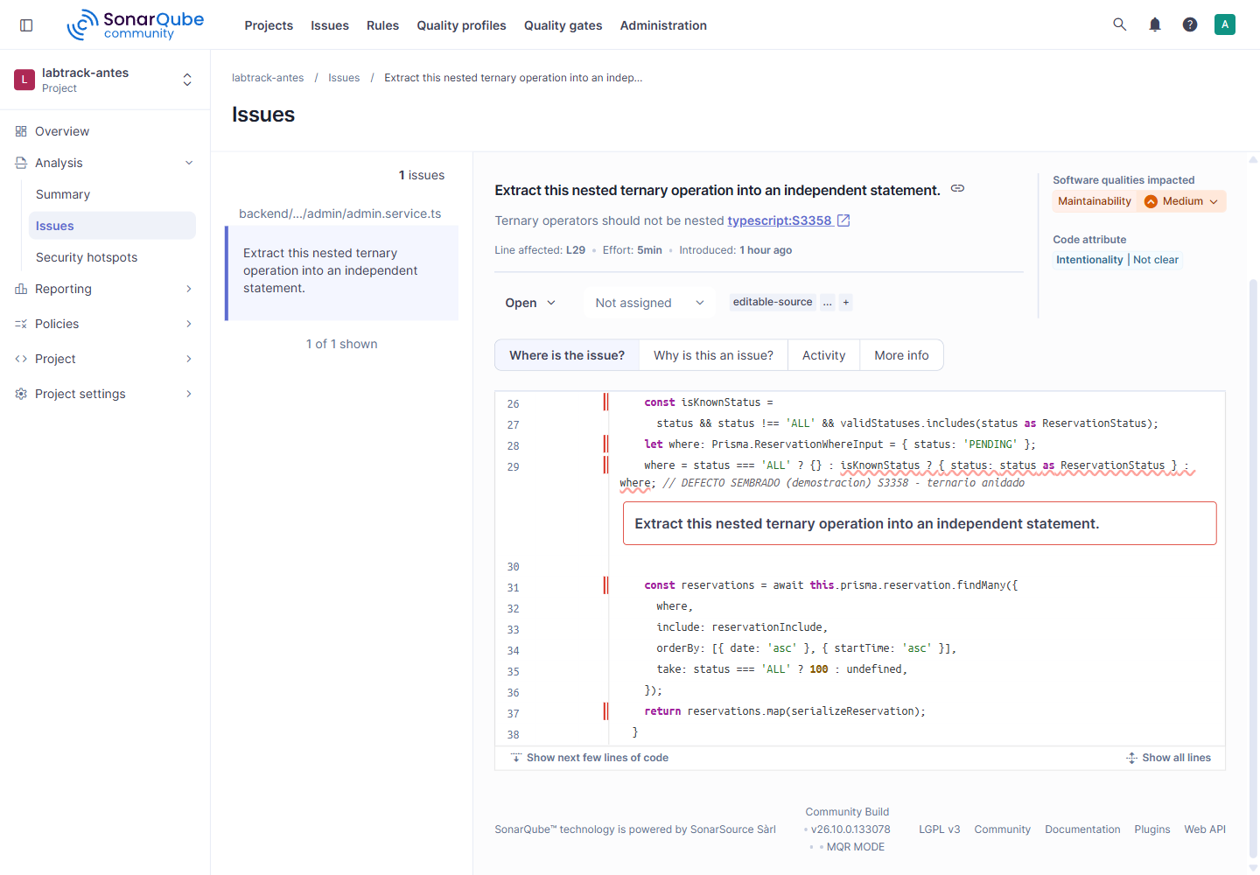
Figura 14. SonarQube ANTES - regla S3358 en admin.service.ts:29.
Que demuestra: La captura real muestra el ternario anidado reportado por SonarQube en la consulta de reservas.
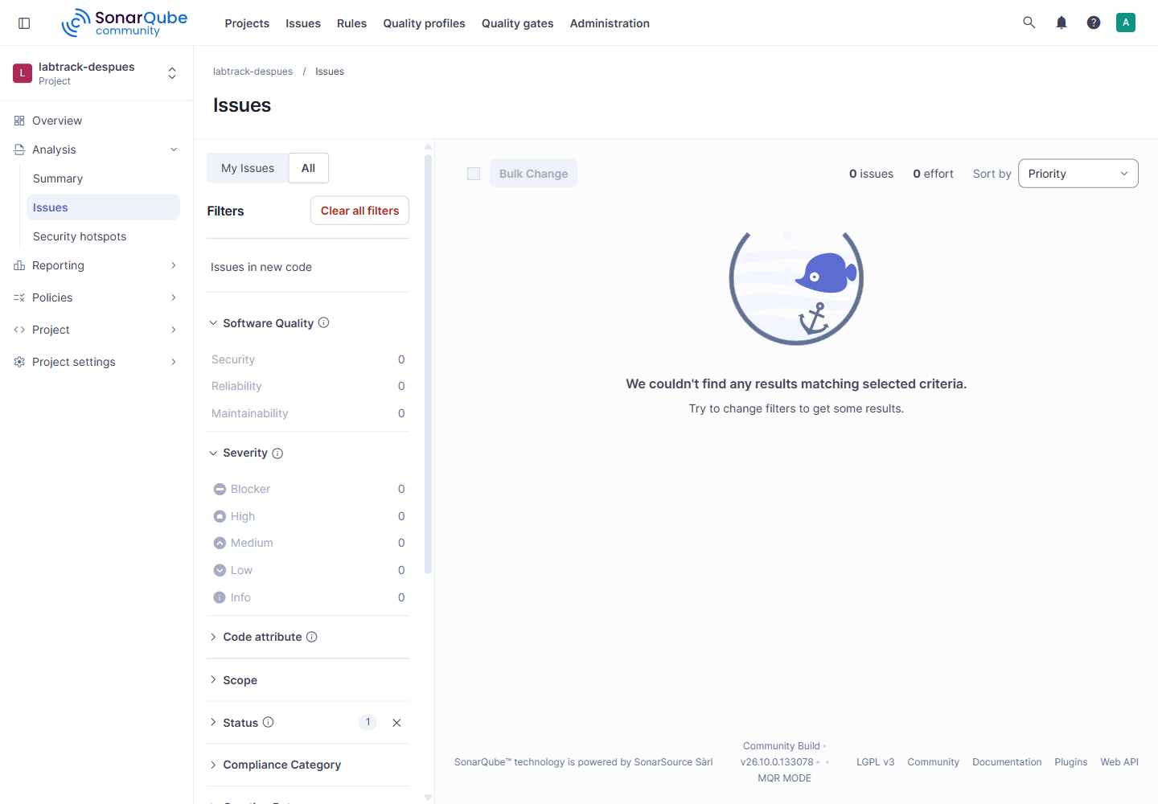
Figura 15. SonarQube DESPUÉS - regla S3358 en admin.service.ts:29.
Que demuestra: La misma regla aparece sin resultados después de separar las decisiones en ramas explícitas.
// ANTES (estado reproducido)\nlet where: Prisma.ReservationWhereInput = { status: 'PENDING' };
where = status === 'ALL' ? {} : isKnownStatus ? { status: status as ReservationStatus } : where;

// DESPUÉS\nlet where: Prisma.ReservationWhereInput = { status: 'PENDING' };
if (status === 'ALL') {
where = {};
} else if (isKnownStatus) {
where = { status: status as ReservationStatus };
}

El ternario anidado ocultaba tres estados en una sola expresión y dificultaba revisar la lógica de filtrado. Las ramas explícitas conservan el comportamiento y reducen la complejidad cognitiva local.
S6759 · Props sin Readonly
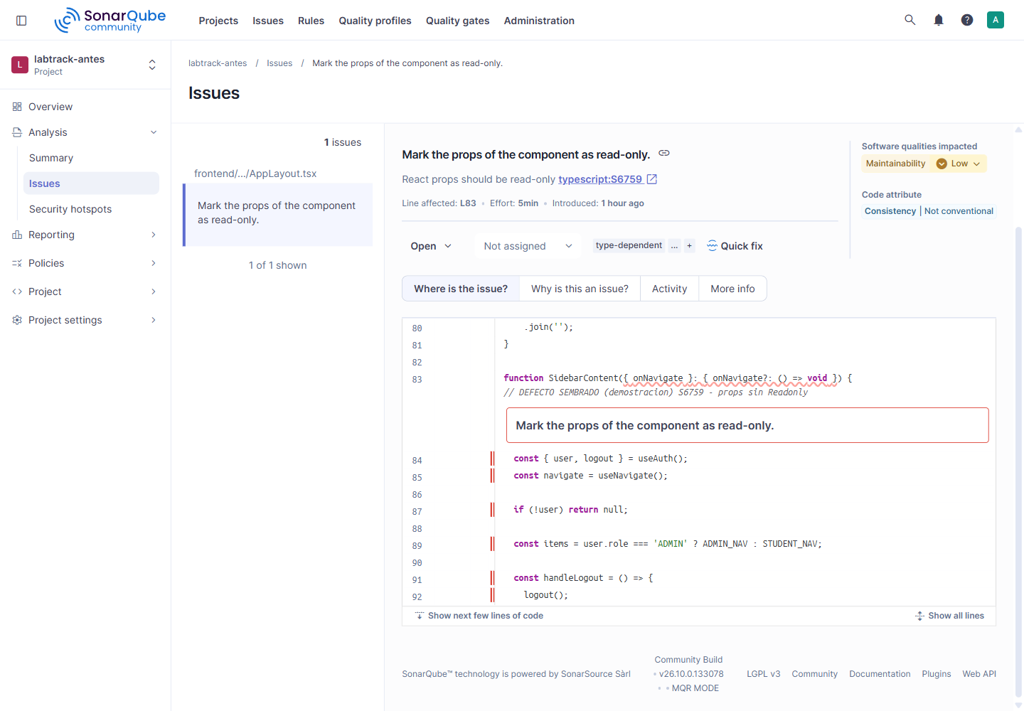
Figura 16. SonarQube ANTES - regla S6759 en AppLayout.tsx:83.
Que demuestra: La captura real identifica las props de SidebarContent como mutables aunque el componente no las modifica.
Figura 17. SonarQube DESPUÉS - regla S6759 en AppLayout.tsx:83.
Que demuestra: La regla queda sin resultados al declarar las props como Readonly.
// ANTES (estado reproducido)\nfunction SidebarContent({ onNavigate }: { onNavigate?: () => void }) {
const { user, logout } = useAuth();

// DESPUÉS\nfunction SidebarContent({ onNavigate }: Readonly<{ onNavigate?: () => void }>) {
const { user, logout } = useAuth();

Readonly comunica al compilador y a los lectores que el componente solo consume sus entradas. La modificación es de contrato tipado y no cambia la API ni el comportamiento de navegación.
S7718 · Parámetro catch fuera de convención
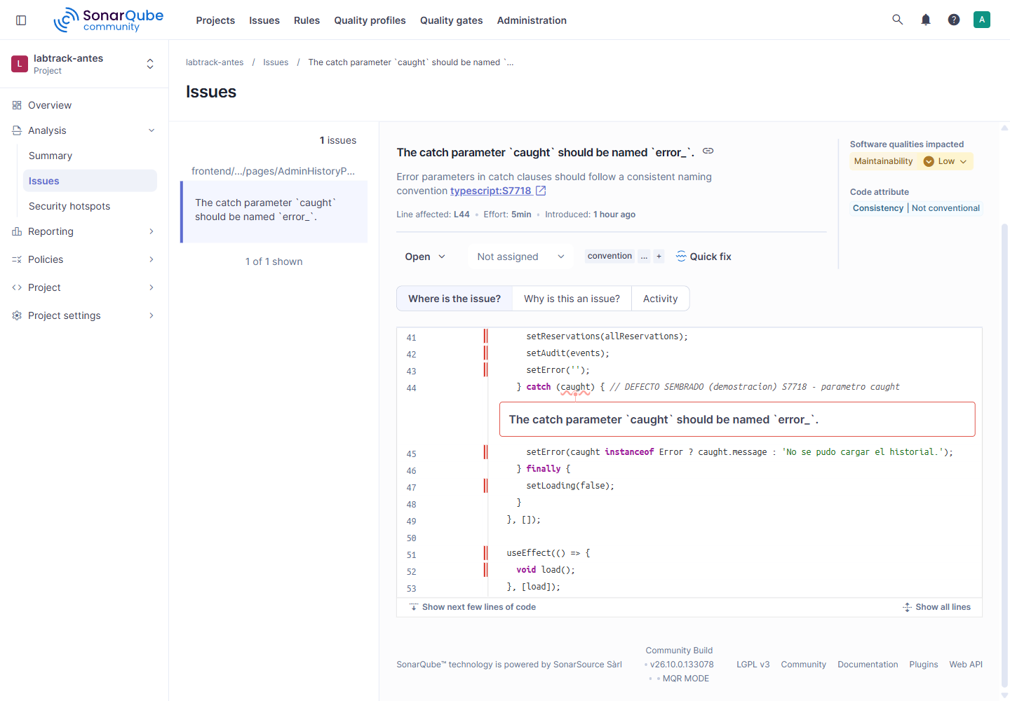
Figura 18. SonarQube ANTES - regla S7718 en AdminHistoryPage.tsx:44.
Que demuestra: La captura real muestra el identificador caught, que no sigue la convención configurada para errores capturados.
Figura 19. SonarQube DESPUÉS - regla S7718 en AdminHistoryPage.tsx:44.
Que demuestra: La regla queda sin resultados al usar el nombre convencional error_.
// ANTES (estado reproducido)\n} catch (caught) {
setError(caught instanceof Error ? caught.message : 'No se pudo cargar el historial.');
}

// DESPUÉS\n} catch (error_) {
setError(error_ instanceof Error ? error_.message : 'No se pudo cargar el historial.');
}

El renombrado al patrón error_ hace explícito que el valor representa un error y alinea el archivo con la convención del proyecto. No se altera el flujo de recuperación ni el mensaje mostrado.
S6819 · Rol ARIA en lugar de HTML nativo
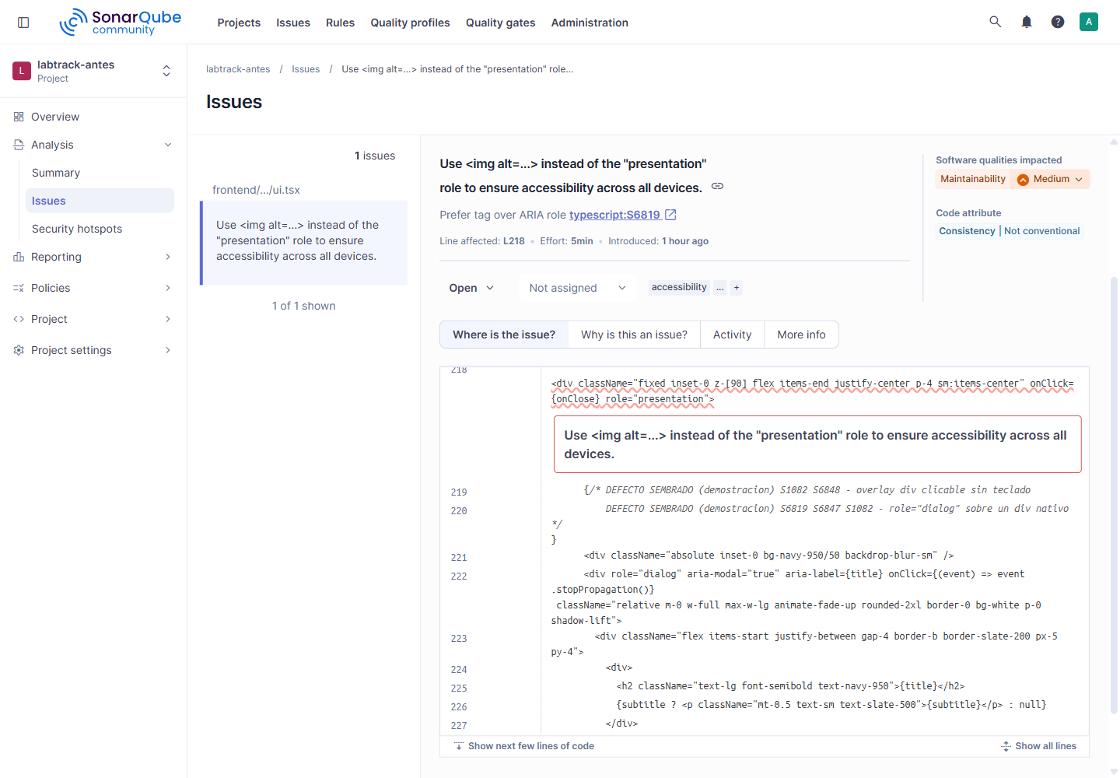
Figura 20. SonarQube ANTES - regla S6819 en ui.tsx:218.
Que demuestra: La captura real muestra role=status aplicado a un div en lugar de usar el elemento output.
Figura 21. SonarQube DESPUÉS - regla S6819 en ui.tsx:218.
Que demuestra: La regla queda sin resultados al emplear elementos HTML con semántica nativa equivalente.
// ANTES (estado reproducido)\n<div role="status" aria-live="polite">{toast.message}</div>
<div role="dialog" aria-modal="true" aria-label={title}>

// DESPUÉS\n<output aria-live="polite">{toast.message}</output>
<dialog open aria-modal="true" aria-label={title}>

output y dialog aportan semántica nativa, mejoran la interoperabilidad con tecnologías de asistencia y eliminan la necesidad de simular roles. Los atributos aria-live y aria-modal mantienen la información dinámica y el estado modal.
S2068 · Credencial embebida
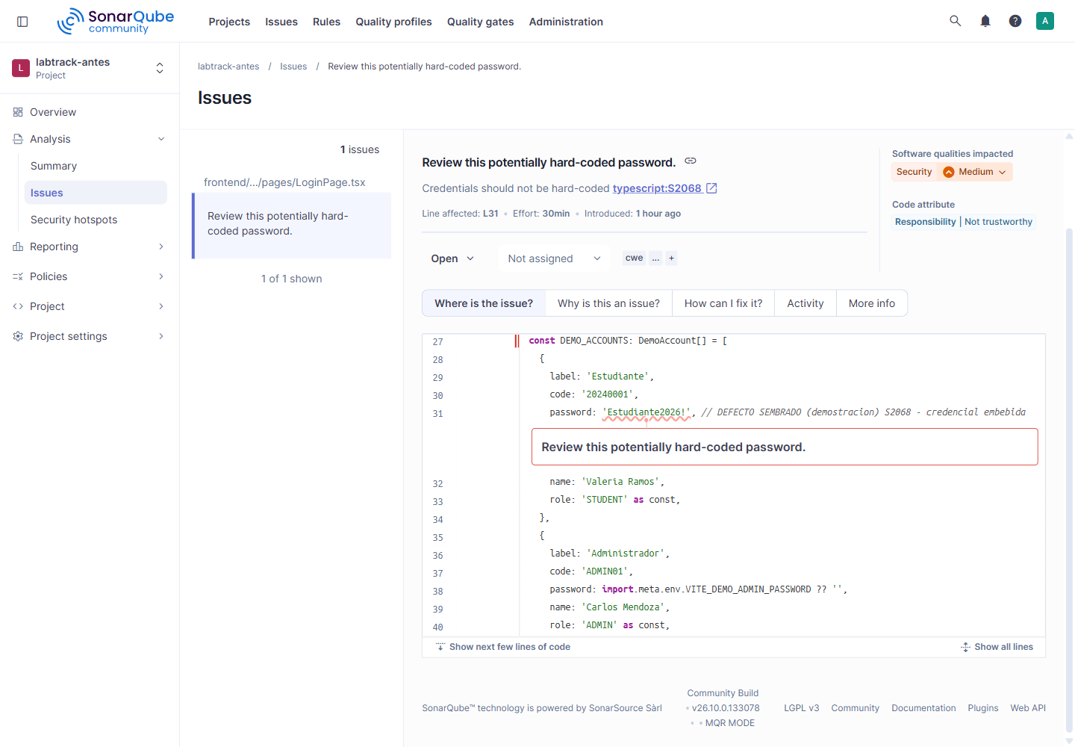
Figura 22. SonarQube ANTES - regla S2068 en LoginPage.tsx:31.
Que demuestra: La captura real localiza una contraseña de demostración escrita directamente en el código fuente.
Figura 23. SonarQube DESPUÉS - regla S2068 en LoginPage.tsx:31.
Que demuestra: La regla queda sin resultados y la credencial ya no está contenida en el archivo versionado.
// ANTES (estado reproducido)\nconst DEMO_ACCOUNTS: DemoAccount[] = [
{
label: 'Estudiante',
code: '20240001',
password: 'Estudiante2026!',
},
];

// DESPUÉS\nconst DEMO_ACCOUNTS: DemoAccount[] = [
{
label: 'Estudiante',
code: '20240001',
password: import.meta.env.VITE_DEMO_STUDENT_PASSWORD ?? '',
},
].filter((account) => account.password.length > 0);

La contraseña se obtiene desde una variable de entorno y se filtran las cuentas no configuradas. Así se evita exponer el secreto en el bundle y se conserva la posibilidad de usar cuentas demo de forma controlada.
S2245 · PRNG inseguro
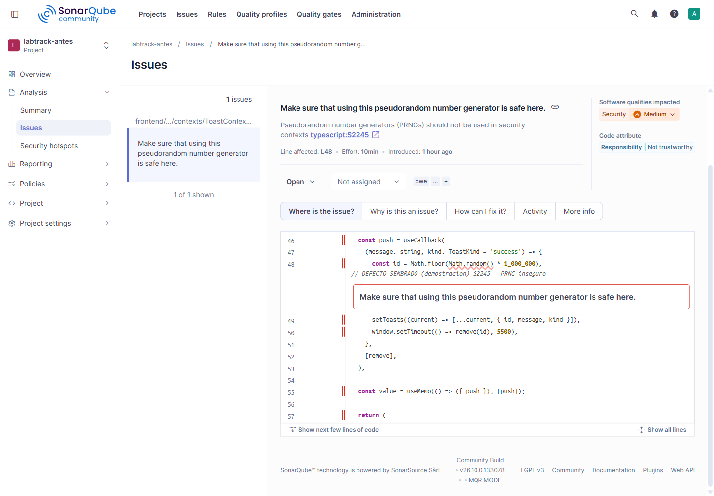
Figura 24. SonarQube ANTES - regla S2245 en ToastContext.tsx:48.
Que demuestra: La captura real muestra Math.random usado para generar identificadores de notificaciones.
Figura 25. SonarQube DESPUÉS - regla S2245 en ToastContext.tsx:48.
Que demuestra: La regla queda sin resultados al reemplazar la aleatoriedad por una secuencia monotónica en memoria.
// ANTES (estado reproducido)\nconst id = Math.floor(Math.random() * 1_000_000);
setToasts((current) => [...current, { id, message, kind }]);

// DESPUÉS\nconst id = ++toastSequence;
setToasts((current) => [...current, { id, message, kind }]);

Los identificadores de toasts solo necesitan ser únicos durante la vida de la página, no impredecibles. La secuencia monotónica elimina el PRNG inseguro y evita colisiones sin introducir dependencia externa.
S1082 · Clic sin soporte de teclado
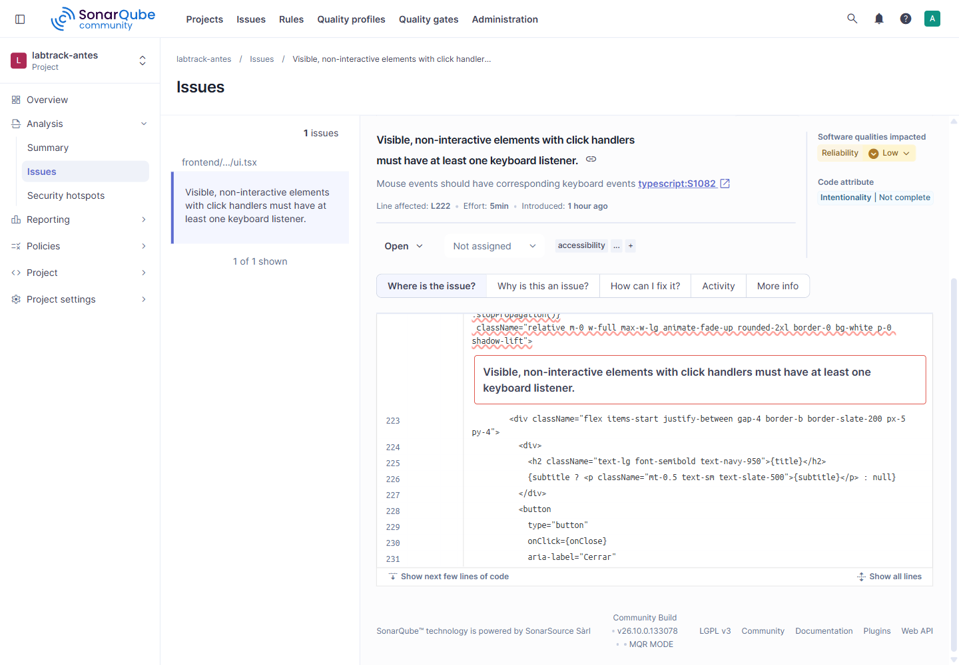
Figura 26. SonarQube ANTES - regla S1082 en ui.tsx:222.
Que demuestra: La captura real muestra un div de superposición que solo responde a onClick.
Figura 27. SonarQube DESPUÉS - regla S1082 en ui.tsx:222.
Que demuestra: La regla queda sin resultados porque el cierre se realiza mediante un botón operable por teclado.
// ANTES (estado reproducido)\n<div className="fixed inset-0" onClick={onClose} role="presentation">
<div role="dialog" onClick={(event) => event.stopPropagation()}>
{/* contenido */}
</div>
</div>

// DESPUÉS\n<div className="fixed inset-0">
<button type="button" aria-label="Cerrar modal" onClick={onClose} />
<dialog open aria-modal="true">
{/* contenido */}
</dialog>
</div>

Un button tiene foco, activación con Enter y Space y un nombre accesible, por lo que satisface la interacción de teclado. El overlay conserva el cierre por clic sin depender de un contenedor no interactivo.
S6847 · Evento interactivo en elemento no interactivo
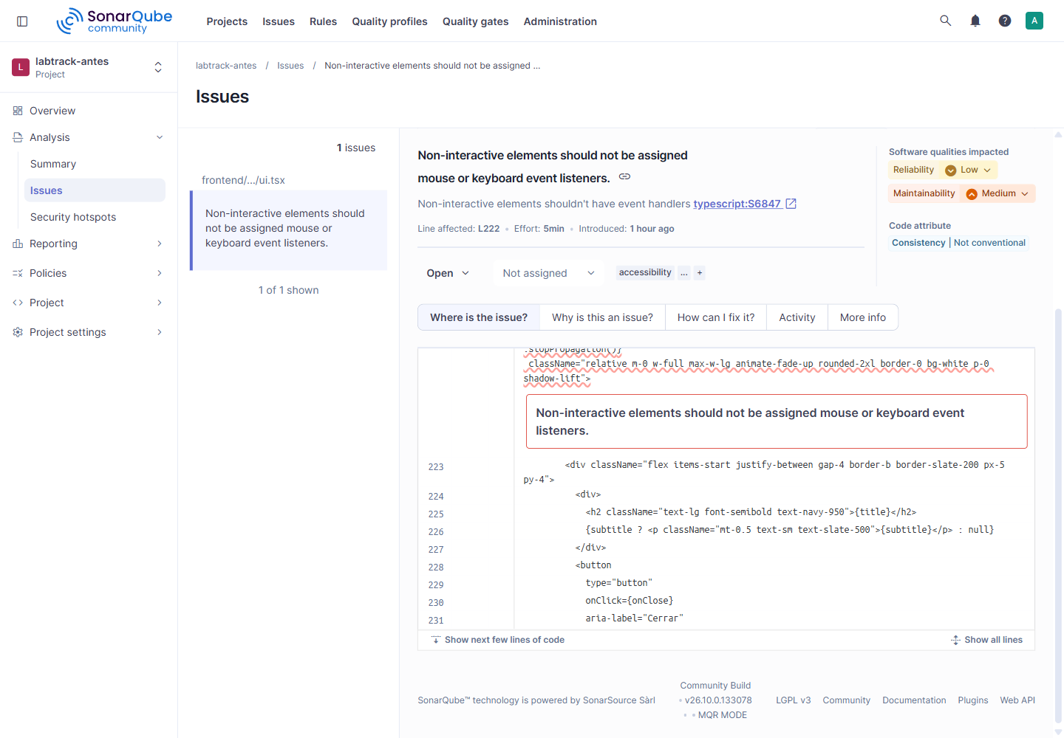
Figura 28. SonarQube ANTES - regla S6847 en ui.tsx:222.
Que demuestra: La captura real identifica el onClick de un div como evento interactivo sobre un elemento no interactivo.
Figura 29. SonarQube DESPUÉS - regla S6847 en ui.tsx:222.
Que demuestra: La regla queda sin resultados al aislar el evento en un button y usar dialog para el contenido.
// ANTES (estado reproducido)\n<div className="absolute inset-0" />
<div role="dialog" onClick={(event) => event.stopPropagation()}>
{/* contenido */}
</div>

// DESPUÉS\n<button type="button" aria-label="Cerrar modal" onClick={onClose} />
<dialog open aria-modal="true">
{/* contenido */}
</dialog>

El evento deja de estar asociado a un div y pasa a un control que expresa la intención de cierre. dialog representa correctamente la superficie modal y reduce la necesidad de roles ARIA manuales.
S9379 · autoFocus en campo de entrada
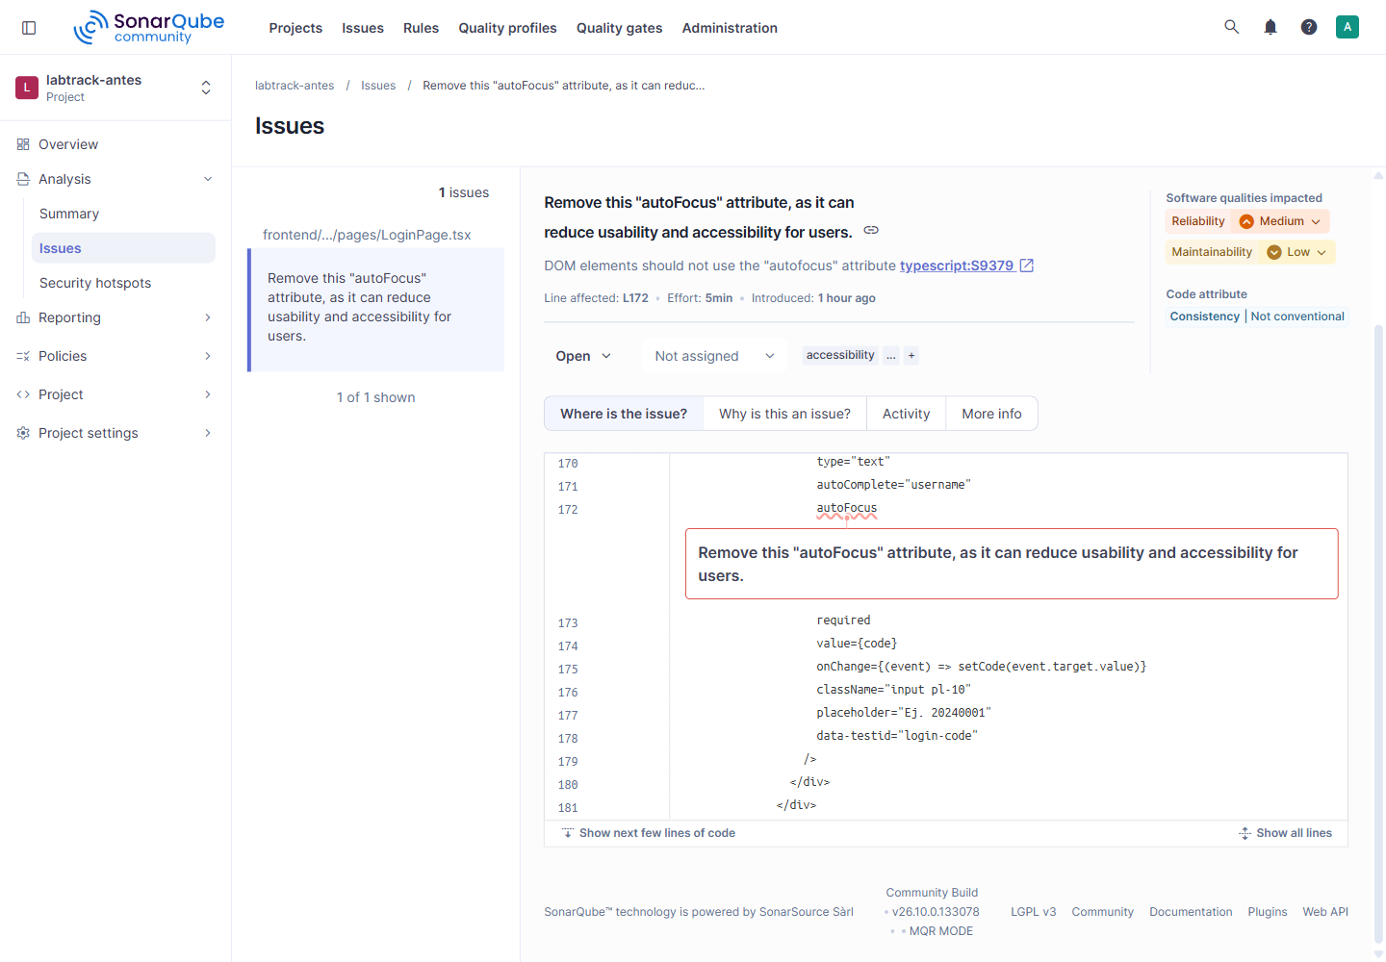
Figura 30. SonarQube ANTES - regla S9379 en LoginPage.tsx:172.
Que demuestra: La captura real muestra autoFocus en el campo de código al cargar el formulario.
Figura 31. SonarQube DESPUÉS - regla S9379 en LoginPage.tsx:172.
Que demuestra: La regla queda sin resultados tras retirar el enfoque forzado del formulario.
// ANTES (estado reproducido)\n<input
id="code"
autoComplete="username"
autoFocus
required
value={code}
/>

// DESPUÉS\n<input
id="code"
autoComplete="username"
required
value={code}
/>

El enfoque automático puede mover el foco inesperadamente, especialmente para usuarios de lector de pantalla o navegación asistida. El usuario conserva el control del foco y el campo sigue siendo el primero del formulario.
S3776 · Complejidad cognitiva alta
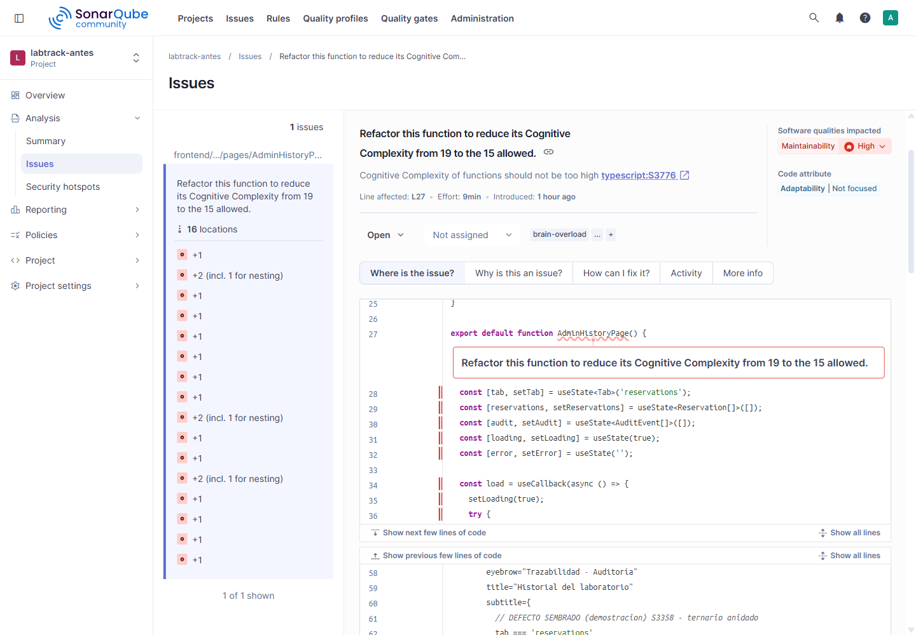
Figura 32. SonarQube ANTES - regla S3776 en AdminHistoryPage.tsx:27.
Que demuestra: La captura real señala la función auditTone, cuyo encadenamiento de condiciones concentra decisiones de presentación.
Figura 33. SonarQube DESPUÉS - regla S3776 en AdminHistoryPage.tsx:27.
Que demuestra: La regla queda sin resultados después de extraer las decisiones de renderizado en bloques más pequeños.
// ANTES (estado reproducido)\nfunction auditTone(event: string): string {
if (event === 'LOGIN_FAILED' || event === 'LOGIN_BLOCKED') return 'bg-amber-500';
if (event === 'LOGIN_LOCKED' || event === 'RESERVATION_REJECTED' || event === 'PENALTY_APPLIED') {
return 'bg-red-500';
}
if (event === 'LOGIN_SUCCESS' || event === 'RESERVATION_APPROVED' || event === 'RESERVATION_RETURNED') {
return 'bg-emerald-500';
}
return 'bg-sky-500';
}

// DESPUÉS\nfunction auditTone(event: string): string {
if (event === 'LOGIN_FAILED' || event === 'LOGIN_BLOCKED') return 'bg-amber-500';
if (event === 'LOGIN_LOCKED' || event === 'RESERVATION_REJECTED' || event === 'PENALTY_APPLIED') {
return 'bg-red-500';
}
if (event === 'LOGIN_SUCCESS' || event === 'RESERVATION_APPROVED' || event === 'RESERVATION_RETURNED') {
return 'bg-emerald-500';
}
return 'bg-sky-500';
}

El fragmento DESPUÉS corresponde al archivo actual y conserva decisiones tempranas independientes, con un valor por defecto para eventos no registrados. La captura final documenta el resultado real del análisis sobre este código, sin sustituir el estado reproducido del ANTES.
Se reproducen tres ejemplos representativos. El primero corresponde al bug de accesibilidad: un contenedor con manejador de clic y sin interacción de teclado. El segundo ilustra la vulnerabilidad más grave: una contraseña en texto plano. El tercero muestra la corrección que, sin proponérselo, rompió los selectores de la suite E2E.
// ANTES (S1082 + S6847)
<div onClick={onClose} role="presentation">
<div role="dialog" aria-modal="true" aria-label={title}
onClick={(event) => event.stopPropagation()}>
{/* contenido */}
</div>
</div>

// DESPUÉS (HTML nativo y cierre accesible)
<div className="fixed inset-0 z-[90] flex items-end justify-center p-4">
<button type="button" aria-label="Cerrar modal" onClick={onClose}
className="absolute inset-0 bg-navy-950/50 backdrop-blur-sm" />
<dialog open aria-modal="true" aria-label={title}
className="relative m-0 w-full max-w-lg rounded-2xl border-0 bg-white p-0 shadow-lift">
{/* contenido */}
</dialog>
</div>

// ANTES (S2068): credencial en texto plano
password: 'Estudiante2026!'

// DESPUÉS: variable de entorno
password: import.meta.env.VITE_DEMO_STUDENT_PASSWORD ?? ''

// ANTES (S6819): rol ARIA sobre un div
<div role="status" aria-live="polite">{toast.message}</div>
<div role="dialog" aria-modal="true" aria-label={title}>

// DESPUÉS: elementos nativos con el mismo rol implícito
<output aria-live="polite">{toast.message}</output>
<dialog open aria-modal="true" aria-label={title}>

// Consecuencia en las pruebas: [role="status"] deja de encontrarlo.
// Corrección en el test, no en producción:
const toast = await driver.findElement(By.css('output, [role="status"]'));
const modal = await driver.findElement(By.css('dialog, [role="dialog"]'));

El backlog de refactorización registra catorce ítems técnicos y nueve brechas funcionales. Los dos últimos ítems son los más relevantes para este informe: la regresión de Selenium provocada por S6819 y el defecto de contraste detectado por axe-core, que permanece abierto.
Tabla 15. Backlog de refactorización con estado y evidencia de cierre.
ID | Hallazgo | Prioridad | Solución | Estado | Evidencia
RF-01 | Ternarios anidados (S3358) | Alta | if/else explícitos | Completado | 8 incidencias cerradas
RF-02 | Modal inaccesible (S1082, S6819, S6847) | Alta | dialog y botón de cierre | Completado | Bug cerrado; confiabilidad A
RF-03 | PRNG inseguro (S2245) | Alta | Secuencia monotónica | Completado | Vulnerabilidad cerrada
RF-04 | Credencial embebida (S2068) | Alta | Variables VITE_DEMO_* | Completado | Seguridad A
RF-05 | Props sin Readonly (S6759) | Media | Readonly<Props> | Completado | 14 incidencias cerradas
RF-06 | Catch fuera de convención (S7718) | Media | Renombrado a error_ | Completado | 11 incidencias cerradas
RF-07 | autoFocus (S9379) | Media | Eliminación del atributo | Completado | Incidencia cerrada
RF-08 | Complejidad cognitiva (S3776) | Media | Extracción de bloques | Completado | Complejidad < 15
RF-09 | Cobertura no reportada al scanner | Media | Rutas LCOV en la configuración | Completado | Reportes V8 archivados
RF-10 | Casos límite sin pruebas | Media | Suites de límites | Completado | 93 → 101 pruebas
RF-11 | Credenciales demo en el seed | Baja | Aislamiento del entorno | Aceptado | Riesgo documentado
RF-12 | E2E solo en Chrome | Baja | Parametrizar Firefox y Edge | Planificado | Sprint siguiente
RF-13 | Regresión de selectores E2E por S6819 | Alta | Selectores que aceptan rol implícito en helpers y flujos críticos | Resuelto | Corrida final 7/7 y JUnit XML
RF-14 | Contraste de color insuficiente (axe-core) | Alta | Ajustar paleta y revalidar con axe | Pendiente | 1 elemento en login y 17 en catálogo

La regresión RF-13 se resolvió modificando únicamente los archivos de prueba (frontend/e2e/helpers/e2e.ts y critical-flows.e2e.test.ts). El código de producción no se alteró, precisamente porque su comportamiento era correcto. El defecto RF-14 no se corrigió: se documenta con su impacto, sus elementos afectados y la acción requerida.

Análisis estático: SonarQube antes y después
El análisis se ejecutó con SonarQube Community Build 26.10.0.133078 sobre PostgreSQL 18, con SonarScanner CLI 8.3.1.16491 y OpenJDK 21. Se aplicó el perfil Sonar way para TypeScript y JavaScript sobre backend/src y frontend/src, excluyendo node_modules, dist, coverage, declaraciones y pruebas. El estado ANTES se reproduce en una copia de trabajo porque el repositorio no conserva una versión previa; el estado DESPUÉS se analiza sobre el código actual.
Transparencia metodológica sobre el estado ANTES y la cobertura
1. El código ANTES es REPRODUCIDO, no histórico. El repositorio tiene un único commit; para comparar en el mismo servidor y con los mismos parámetros se reinyectaron los 44 defectos documentados en una copia de trabajo. Las capturas del ANTES provienen de esa ejecución real, no de un panel reconstruido.
2. La cobertura reportada por SonarQube fue 0.0 % porque no se inyectaron las rutas LCOV en esa ejecución puntual. Es un defecto de configuración, registrado como RF-09. La cobertura real, medida con Istanbul/V8, es 95.71 % en backend y 90.26 % en frontend.
3. La puerta de calidad se aprobó en ambos estados porque evalúa código nuevo. Aprobar la puerta no equivale a tener cero deuda: el valor está en la comparación de incidencias totales.

Tabla 16. Comparación de métricas de SonarQube antes y después de la refactorización.
Métrica | Antes | Después | Variación | Lectura
Bugs | 1 | 0 | −1 (−100 %) | Se elimina la falla de accesibilidad con teclado
Vulnerabilidades | 2 | 0 | −2 (−100 %) | Sin credenciales expuestas ni PRNG predecible
Code smells | 41 | 0 | −41 (−100 %) | Código más legible y desacoplado
Confiabilidad | B | A | B → A | Sin fallos potenciales detectados
Seguridad | C | A | C → A | Cierre de S2068 y S2245
Mantenibilidad | A | A | Se mantiene | Deuda técnica de 1 h 37 min a 0
Líneas de código (NCLOC) | 4 145 | 4 120 | −25 | Eliminación de redundancias
Duplicación | 0.7 % | 0.7 % | Sin cambio | Muy por debajo del umbral del 3 %
Quality Gate | Aprobada | Aprobada | Sin cambio | Evalúa código nuevo en ambos casos

El total de 44 incidencias coincide con la línea base histórica registrada en docs/sonar-baseline.json (2 bugs, 2 vulnerabilidades y 40 smells). La distribución por tipo difiere levemente (1 bug y 41 smells) porque la versión 26.10 del motor reclasificó uno de los elementos interactivos y computó la regla de complejidad cognitiva S3776. La diferencia se explica por la evolución del motor, no por una manipulación de los datos.
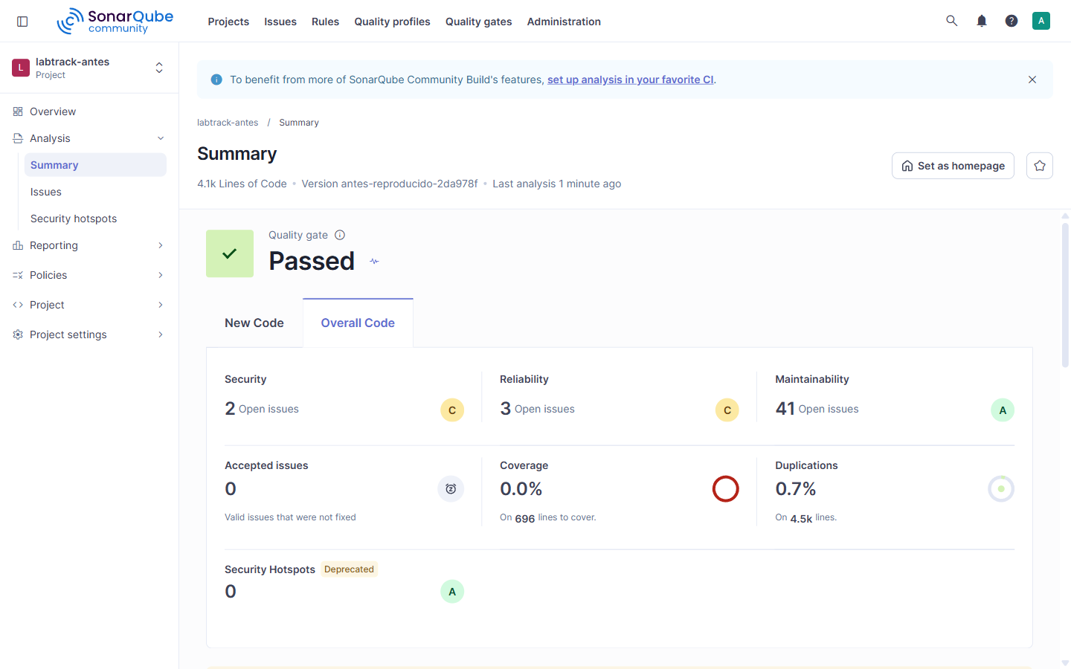
Figura 34. SonarQube, estado ANTES reproducido: 44 incidencias, confiabilidad B y seguridad C.
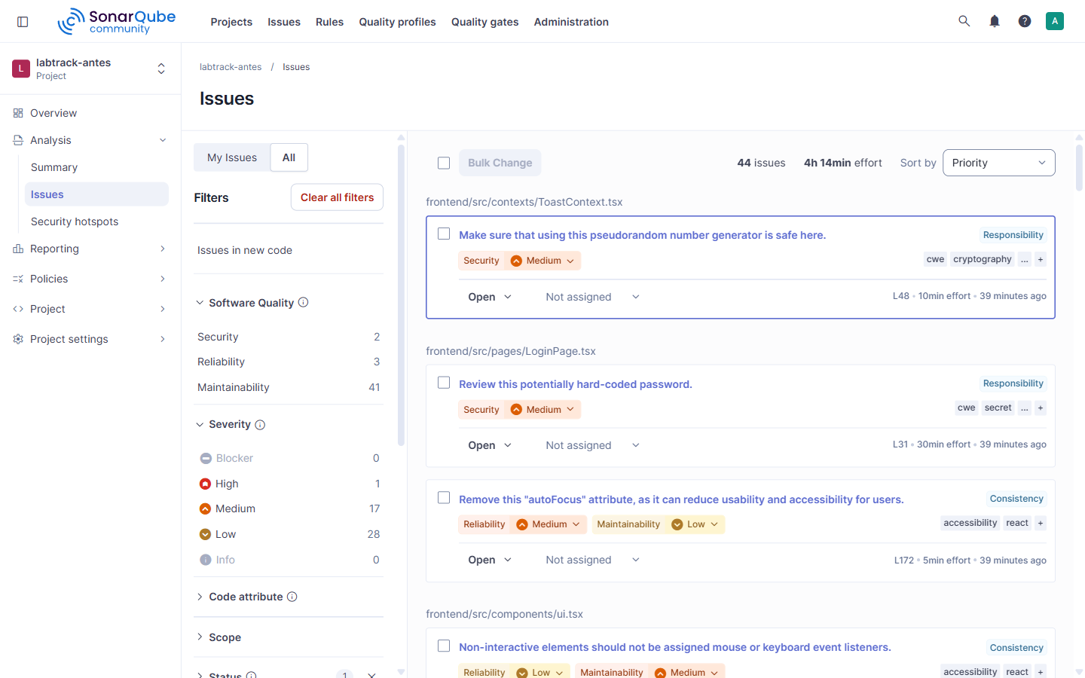
Figura 35. Listado completo de las 44 incidencias del estado ANTES con regla y archivo.
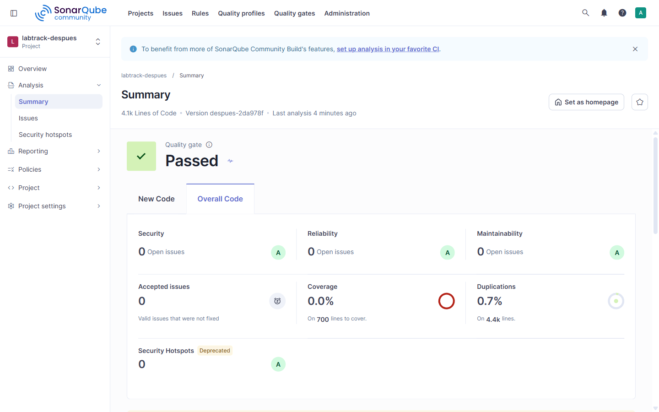
Figura 36. SonarQube, estado DESPUÉS: 0 incidencias y calificaciones A/A/A.
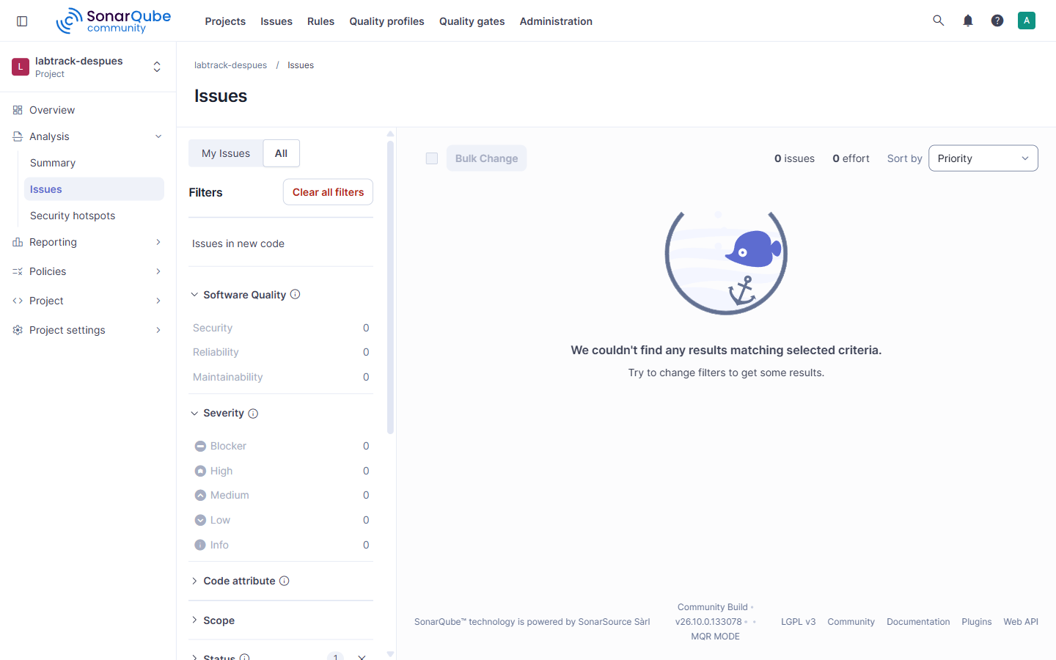
Figura 37. Bandeja de incidencias vacía después de la refactorización.
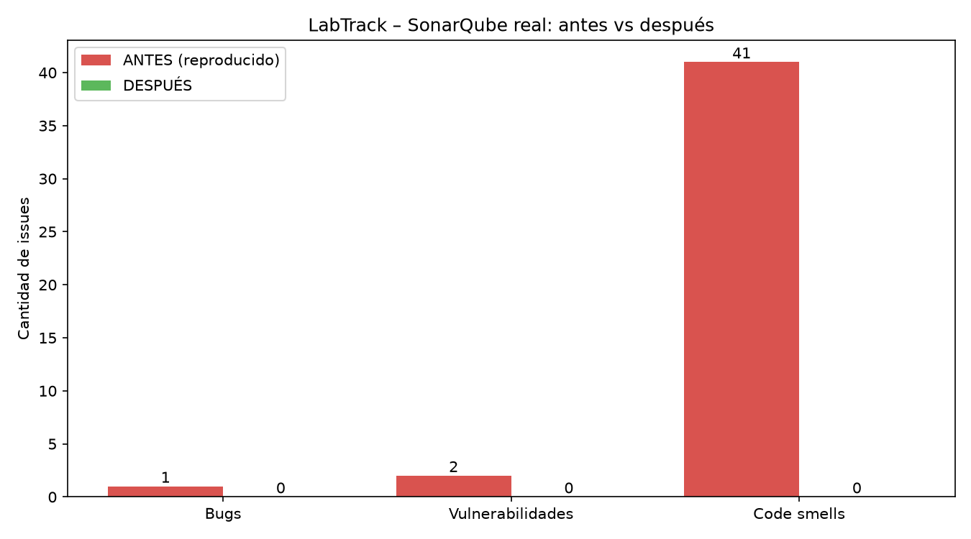
Figura 38. Comparativo real de incidencias de SonarQube antes y después.
Tabla 17. Matriz consolidada de los pilares de calidad de SonarQube.
Pilar | Antes | Después | Condición exigida | Resultado
Confiabilidad | B (1 bug) | A (0 bugs) | A sin bugs abiertos | Conforme
Seguridad | C (2 vulnerabilidades) | A (0 vulnerabilidades) | A sin vulnerabilidades | Conforme
Mantenibilidad | A (41 smells) | A (0 smells) | A con deuda < 5 % | Conforme
Hotspots de seguridad | 0 | 0 | 100 % revisados | Conforme
Duplicación | 0.7 % | 0.7 % | < 3.0 % | Conforme
Quality Gate | Aprobada | Aprobada | Sonar way | Conforme

Pruebas de carga y estrés con Apache JMeter
Se ejecutaron dos escenarios con Apache JMeter 5.6.3. La prueba de carga simuló 50 usuarios concurrentes durante 60 segundos con rampa de 10 segundos; la prueba de estrés elevó la concurrencia a 150 usuarios durante 90 segundos con rampa de 15 segundos. El guion recorrió inicio de sesión con JWT, catálogo completo, filtro por categoría, estadísticas y consultas de reservas del estudiante.
El percentil 95 se adoptó como métrica principal porque el promedio oculta la latencia de cola. Un sistema puede promediar 30 ms y, al mismo tiempo, castigar a un grupo pequeño de usuarios con esperas de varios segundos. El p95 responde a la pregunta relevante para el usuario: ¿cuánto espera el 95 % de las peticiones?
Tabla 18. Resumen global de la prueba de carga con 50 usuarios concurrentes.
Métrica | Resultado | Umbral | Estado
Muestras procesadas | 79 424 | Volumen informativo | Informativo
Tasa de error | 0.00 % | ≤ 1.0 % | Cumple
Throughput | 1 334.07 req/s | Alta capacidad | Excelente
Promedio | 34.4 ms | Informativo | Informativo
Mediana (p50) | 34.0 ms | ≤ 3000 ms | Cumple
p90 | 42.0 ms | ≤ 3000 ms | Cumple
p95 | 48.0 ms | ≤ 3000 ms | Cumple
p99 | 89.0 ms | Informativo | Informativo
Máximo | 230.0 ms | ≤ 3000 ms | Cumple
Desviación estándar | 11.8 ms | Informativo | Alta estabilidad

Tabla 19. Detalle por transacción de la prueba de carga.
Transacción | Muestras | Promedio | p95 | p99 | Throughput | Error
GET /api/equipment | 19 865 | 34.5 ms | 49.0 ms | 89.0 ms | 333.67 req/s | 0.00 %
GET /api/equipment/stats | 19 836 | 34.4 ms | 48.0 ms | 88.0 ms | 333.18 req/s | 0.00 %
GET /api/equipment?category=Cómputo | 19 848 | 34.3 ms | 48.0 ms | 88.5 ms | 333.38 req/s | 0.00 %
GET /api/reservations/me | 19 825 | 34.3 ms | 48.0 ms | 88.0 ms | 333.00 req/s | 0.00 %
POST /api/auth/login | 50 | 113.5 ms | 160.8 ms | 204.5 ms | 0.84 req/s | 0.00 %
TOTAL | 79 424 | 34.4 ms | 48.0 ms | 89.0 ms | 1 334.07 req/s | 0.00 %

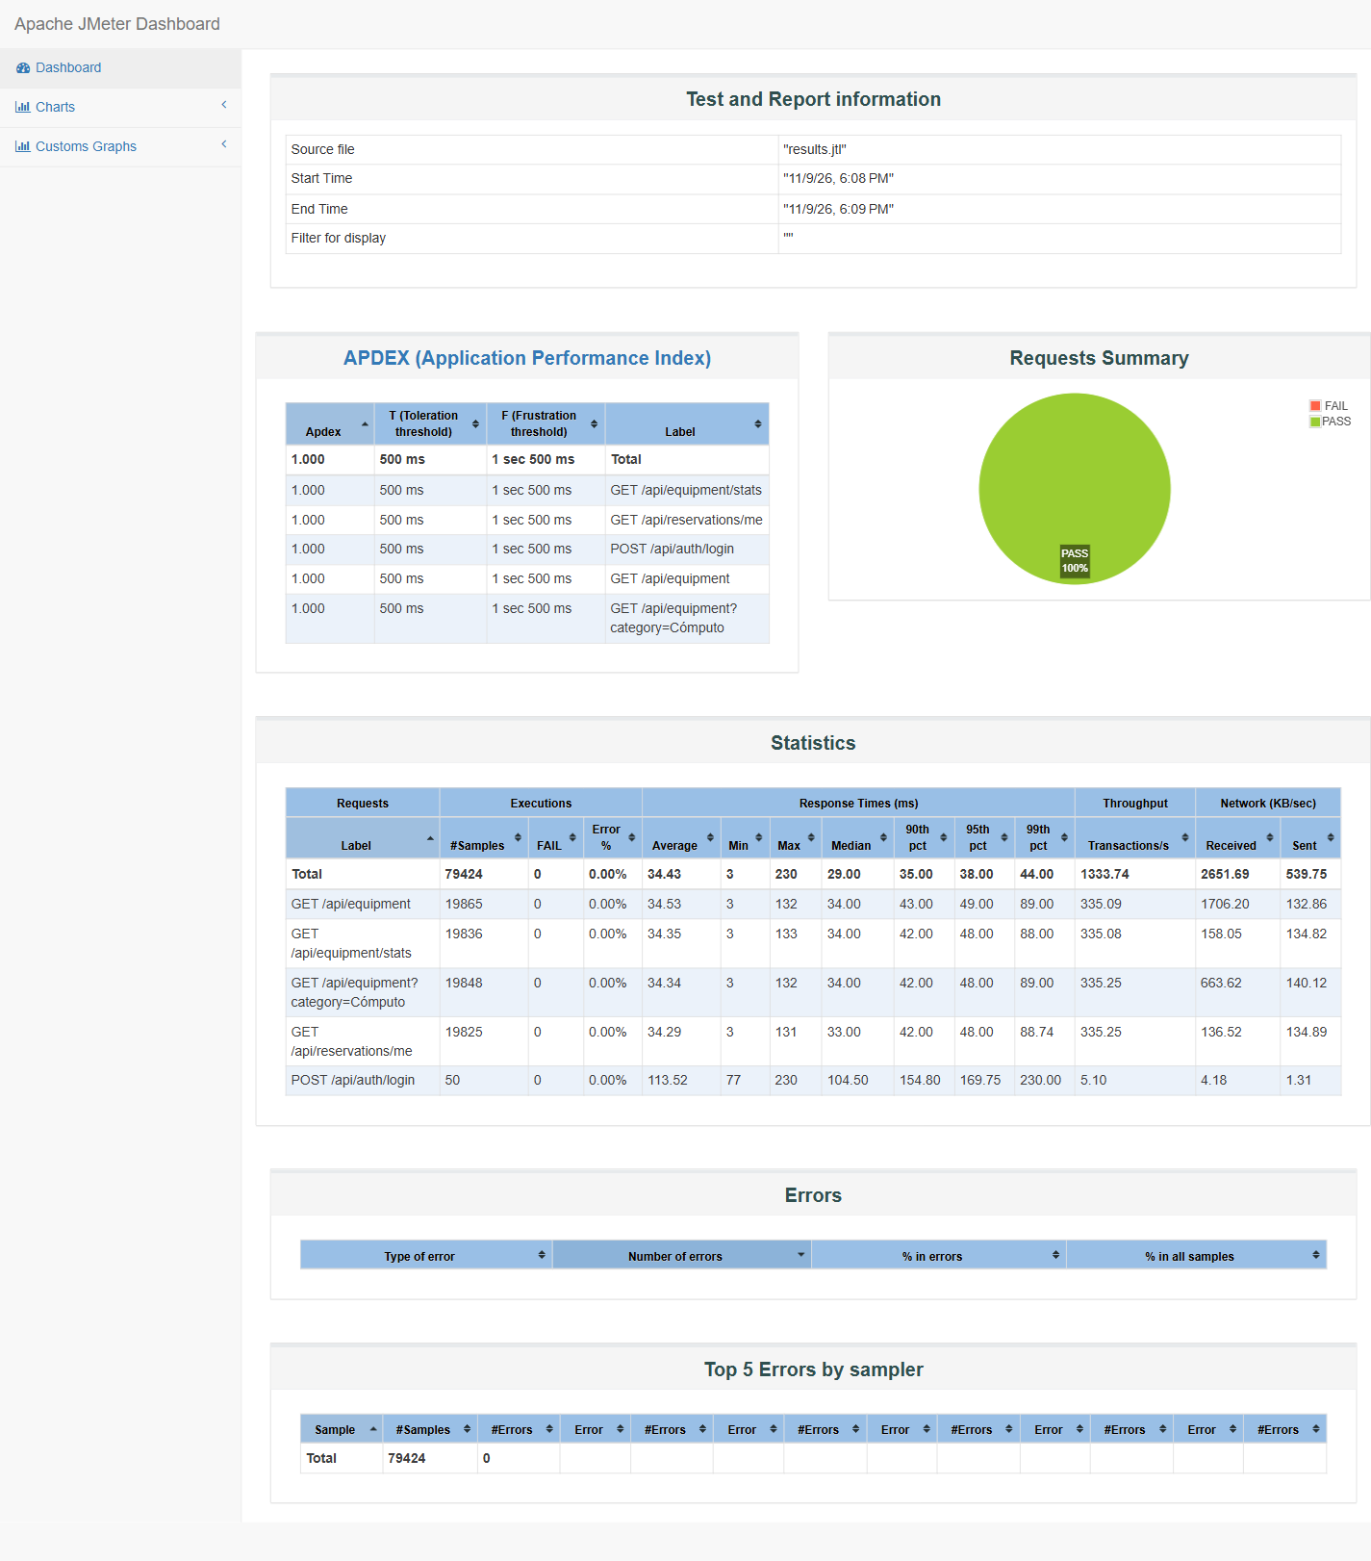
Figura 39. Dashboard de JMeter de la prueba de carga: 0.00 % de error sobre 79 424 peticiones.
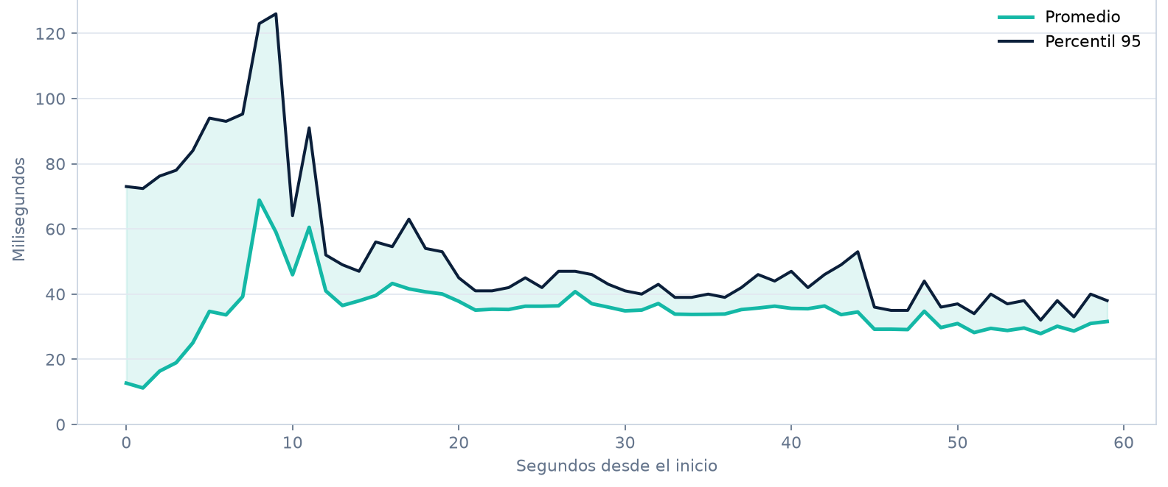
Figura 40. Tiempo de respuesta (promedio y percentil 95) durante la prueba de carga con 50 usuarios.
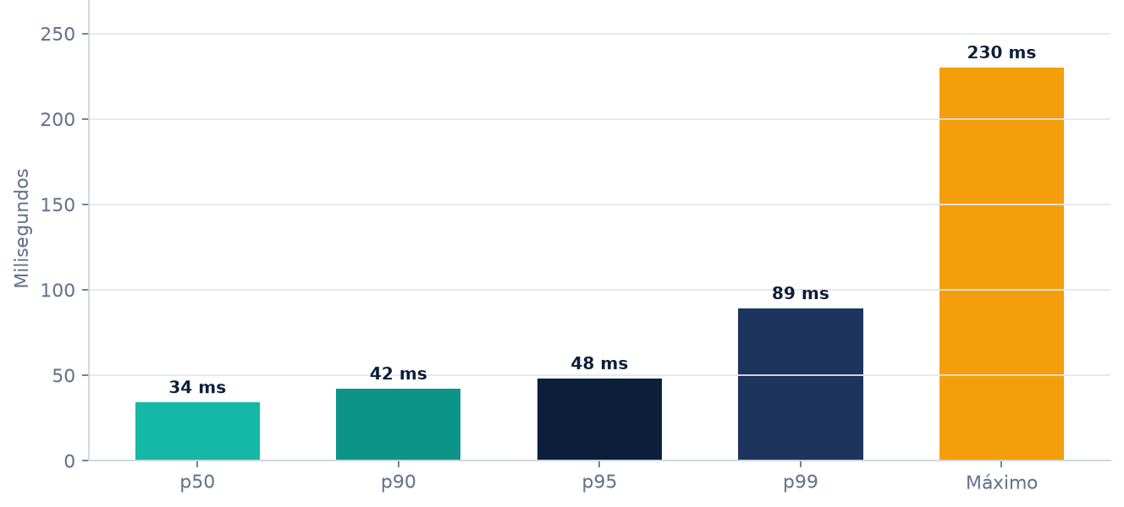
Figura 41. Distribución de percentiles de la prueba de carga con 50 usuarios.
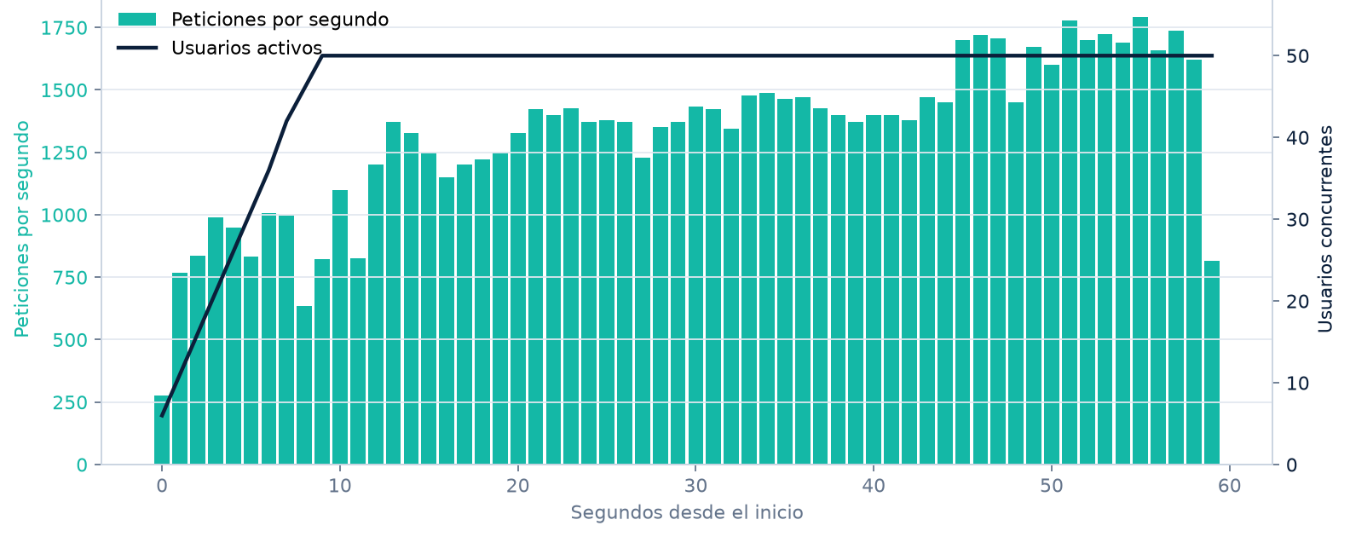
Figura 42. Throughput y usuarios concurrentes durante la prueba de carga con 50 usuarios.
Tabla 20. Resumen global de la prueba de estrés con 150 usuarios concurrentes.
Métrica | Resultado | Umbral | Estado
Muestras procesadas | 113 600 | Carga extrema | Informativo
Tasa de error | 0.00 % | ≤ 5.0 % | Cumple
Throughput | 1 265.24 req/s | Alta concurrencia | Excelente
Promedio | 108.9 ms | Informativo | Informativo
Mediana (p50) | 101.0 ms | ≤ 5000 ms | Cumple
p90 | 132.0 ms | ≤ 5000 ms | Cumple
p95 | 151.0 ms | ≤ 5000 ms | Cumple
p99 | 381.0 ms | Informativo | Informativo
Máximo | 1 072.0 ms | ≤ 5000 ms | Cumple
Desviación estándar | 47.9 ms | Informativo | Comportamiento predecible

Tabla 21. Detalle por transacción de la prueba de estrés.
Transacción | Muestras | Promedio | p95 | p99 | Throughput | Error
GET /api/equipment | 28 421 | 108.9 ms | 152.0 ms | 380.0 ms | 316.55 req/s | 0.00 %
GET /api/equipment/stats | 28 345 | 108.3 ms | 150.0 ms | 374.0 ms | 315.70 req/s | 0.00 %
GET /api/equipment?category=Cómputo | 28 377 | 108.4 ms | 150.0 ms | 380.2 ms | 316.06 req/s | 0.00 %
GET /api/reservations/me | 28 307 | 108.1 ms | 150.0 ms | 369.0 ms | 315.28 req/s | 0.00 %
POST /api/auth/login | 150 | 461.2 ms | 963.3 ms | 1 033.4 ms | 1.67 req/s | 0.00 %
TOTAL | 113 600 | 108.9 ms | 151.0 ms | 381.0 ms | 1 265.24 req/s | 0.00 %

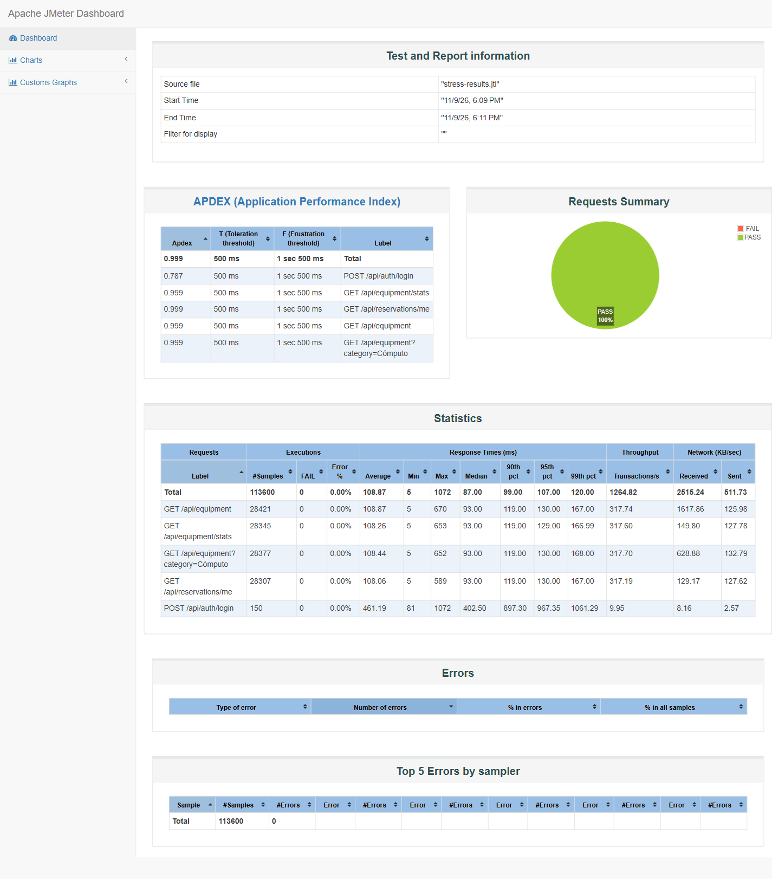
Figura 43. Dashboard de JMeter de la prueba de estrés: 0.00 % de error sobre 113 600 peticiones.
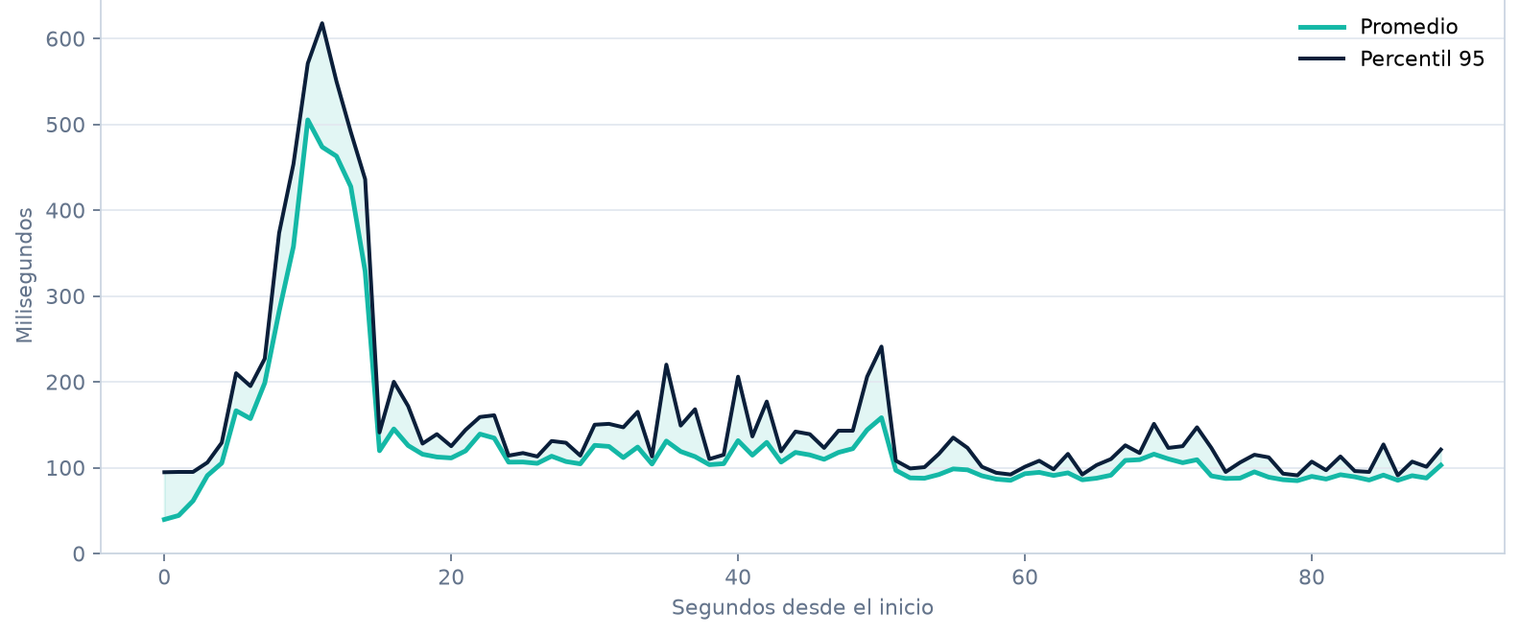
Figura 44. Tiempo de respuesta (promedio y percentil 95) durante la prueba de estrés con 150 usuarios.
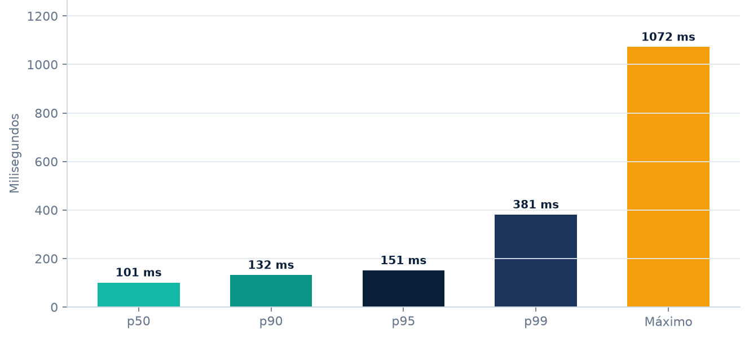
Figura 45. Distribución de percentiles de la prueba de estrés con 150 usuarios.
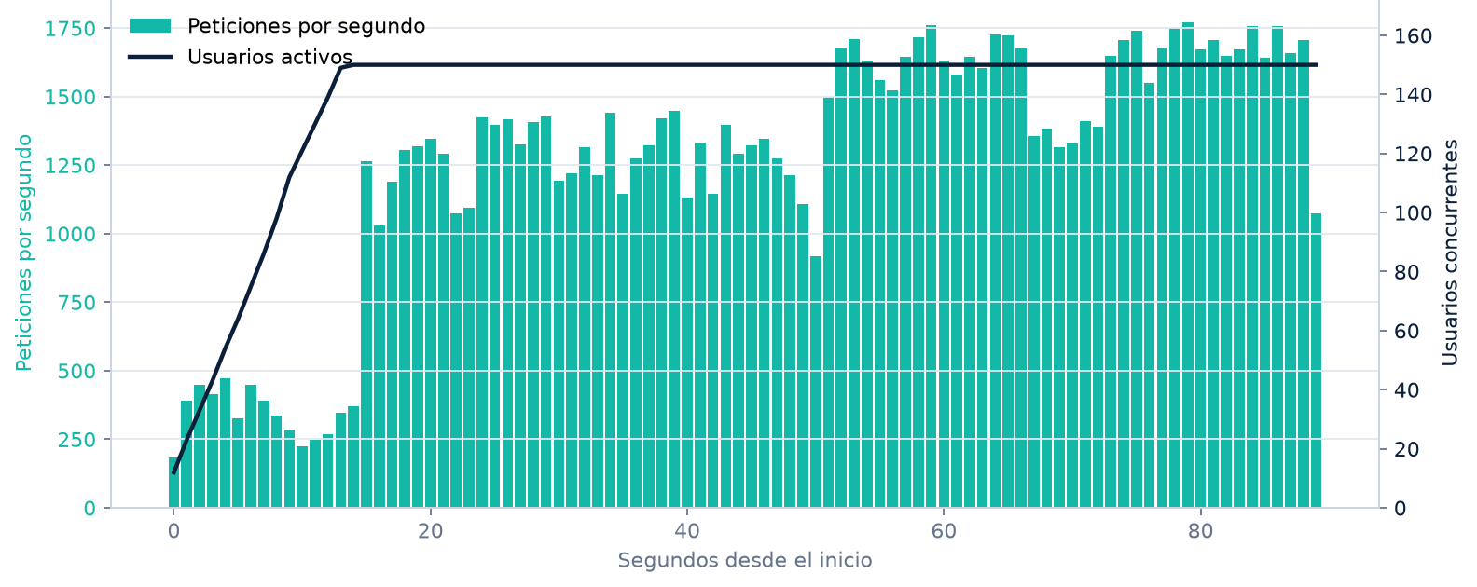
Figura 46. Throughput y usuarios concurrentes durante la prueba de estrés con 150 usuarios.
El incremento de latencia entre carga y estrés es coherente con el tripling de concurrencia: el p95 pasó de 48 ms a 151 ms y el máximo de 230 ms a 1 072 ms, sin errores ni caídas. La transacción de inicio de sesión es la más costosa porque implica bcrypt, un diseño deliberado para dificultar ataques de fuerza bruta. El sistema no colapsó en ninguno de los dos escenarios.

Accesibilidad e inclusión
La revisión se hizo con axe-core 4.10.2, el mismo motor de la extensión, sobre el frontend compilado en localhost:4173. Se evaluaron las páginas de inicio de sesión y catálogo con las reglas WCAG 2.0 y 2.1 de niveles A y AA. WAVE no se ejecutó, por lo que no se reportan sus resultados ni se simulan sus paneles.
Tabla 22. Resultados de la revisión automatizada de accesibilidad con axe-core.
Página | Reglas aprobadas | Violaciones | Elementos afectados | Revisión manual
Inicio de sesión | 19 | color-contrast (serious) | 1 | 1
Catálogo | 17 | color-contrast (serious) | 17 | 0

El único tipo de violación detectado es el contraste de color. No aparecieron faltas de nombre accesible, de etiquetas de formulario, de orden de encabezados ni de atributos ARIA inválidos, lo que sugiere que la refactorización de diálogos y avisos cumplió su objetivo. El contraste, sin embargo, afecta la legibilidad para personas con baja visión y debe corregirse antes de afirmar conformidad con WCAG 2.1 AA.
El defecto se registra como RF-14 en el backlog, con prioridad alta y estado pendiente. La corrección exige ajustar la paleta de los elementos señalados y volver a ejecutar axe-core hasta obtener cero violaciones. También conviene complementar la revisión automática con pruebas de teclado y con al menos una sesión de prueba con usuario real, porque axe-core solo cubre parte de los criterios.

RECOMENDACIONES FINALES

Conclusiones
La auditoría permite afirmar que LabTrack es un sistema funcionalmente correcto en el alcance que puede verificarse, con un código limpio y un desempeño sólido bajo concurrencia. No permite afirmar que esté completo respecto del alcance declarado ni que sea plenamente accesible. El veredicto honesto es «certificado con observaciones»: apto para operar en el alcance verificado, con brechas documentadas que deben cerrarse antes de una implantación institucional plena.
• Corrección funcional verificada: los siete flujos críticos de las cinco historias con evidencia pasan de extremo a extremo en un navegador real. La primera corrida había aprobado cuatro; las tres fallas restantes se explicaron por una regresión de selectores y se corrigieron en el código de pruebas.
• Salud del código: SonarQube pasó de 44 incidencias (1 bug, 2 vulnerabilidades, 41 code smells; confiabilidad B, seguridad C) a cero incidencias con calificaciones A/A/A. La deuda técnica estimada se redujo de 1 h 37 min a cero.
• Cobertura de pruebas: 101 casos aprobados, con 95.71 % de sentencias cubiertas en backend y 90.26 % en frontend. Las pruebas de límites añadidas elevan la confianza sobre las reglas de reserva.
• Desempeño: 0.00 % de errores en carga y estrés, con p95 de 48 ms y 151 ms. El sistema soporta el triple de la concurrencia nominal sin degradación catastrófica.
• Accesibilidad: la revisión automatizada solo encontró fallas de contraste, lo que confirma la mejora semántica de la refactorización, pero impide declarar conformidad WCAG 2.1 AA.
• Alcance: siete de las doce historias declaradas carecen de evidencia verificable. El sistema no debe presentarse como completo hasta que esas brechas se implementen y se prueben.

Recomendaciones
• Corregir el contraste de color señalado por axe-core y volver a ejecutar la revisión hasta obtener cero violaciones; complementarla con navegación por teclado y una prueba con usuario.
• Implementar las historias HU-06, HU-07, HU-08, HU-11, HU-13, HU-14 y HU-15, o bien reducir formalmente el alcance del proyecto para que coincida con lo verificable.
• Ajustar HU-01 y HU-05 a sus criterios declarados: validación estricta del código y persistencia del plazo de sanción de siete días.
• Incorporar la suite completa y el escaneo de SonarQube en integración continua, con bloqueo de la fusión cuando falle la puerta de calidad o alguna prueba.
• Inyectar las rutas LCOV en el scanner para que SonarQube refleje la cobertura real y no un 0.0 % engañoso.
• Reejecutar la suite E2E después de cualquier refactorización de accesibilidad o de marcado; la regresión S6819 demostró que un cambio correcto puede romper las pruebas.
• Validar formalmente los cinco casos sugeridos por IA antes de incorporarlos a la suite oficial, dejando registro del revisor y del resultado.
• Ejecutar Testomat.io o TestLink y WAVE cuando el entorno lo permita, y archivar las capturas correspondientes para completar la evidencia de herramientas.
• Parametrizar Selenium para Firefox y Edge y ampliar las pruebas de rendimiento con escenarios de red lenta y base de datos degradada.
El valor del trabajo no reside solo en las cifras favorables, sino en la trazabilidad de lo que se hizo y en la honestidad sobre lo que falta. Un informe que declare cero defectos y doce historias completas sería más agradable de leer y menos útil para tomar decisiones.

REFERENCIAS O BIBLIOGRAFÍA
American Psychological Association. (2020). Publication manual of the American Psychological Association (7th ed.). https://doi.org/10.1037/0000165-000
Apache Software Foundation. (2024). Apache JMeter user's manual (Version 5.6.3). https://jmeter.apache.org/usermanual/
Deque Systems. (2024). axe-core: Accessibility engine for automated web UI testing. https://github.com/dequelabs/axe-core
IEEE. (2008). IEEE standard for software and system test documentation (IEEE Std 829-2008). https://doi.org/10.1109/IEEESTD.2008.4578383
International Organization for Standardization. (2011). Systems and software engineering — Systems and software Quality Requirements and Evaluation (SQuaRE) — System and software quality models (ISO/IEC 25010:2011). https://www.iso.org/standard/35733.html
International Software Testing Qualifications Board. (2023). Certified tester foundation level syllabus (Version 4.0). https://www.istqb.org/
NestJS. (2024). NestJS documentation: A progressive Node.js framework. https://docs.nestjs.com/
OWASP Foundation. (2021). OWASP Top 10:2021. https://owasp.org/Top10/
Prisma. (2024). Prisma ORM documentation. https://www.prisma.io/docs
React. (2024). React documentation. https://react.dev/
Selenium Project. (2024). Selenium WebDriver documentation. https://www.selenium.dev/documentation/
SonarSource. (2024). SonarQube documentation. https://docs.sonarsource.com/sonarqube/
Testomat.io. (2024). Testomat.io documentation. https://testomat.io/
Vitest. (2024). Vitest documentation. https://vitest.dev/
World Wide Web Consortium. (2018). Web Content Accessibility Guidelines (WCAG) 2.1. https://www.w3.org/TR/WCAG21/
World Wide Web Consortium. (2023). Accessible Rich Internet Applications (WAI-ARIA) 1.2. https://www.w3.org/TR/wai-aria-1.2/

ANEXOS – RECURSOS
Los anexos reúnen la matriz completa de casos, el registro del uso de agentes de inteligencia artificial, el índice de artefactos y la guía de reproducción. Se incluyen como evidencia auditable y como material de consulta para el equipo.

Anexo A. Matriz completa de casos de prueba y trazabilidad
La matriz se organiza por historia de usuario. Cada fila indica el identificador del caso, su origen (equipo o IA), la prioridad, el resultado esperado, la evidencia automatizada y el estado. La versión editable, con precondiciones y pasos detallados, está en docs/matriz-pruebas.md.
HU-01 · Autenticación Segura
ID | Caso de prueba | Origen | Pri. | Resultado esperado | Nivel y evidencia | Estado
CP-01 | Inicio de sesión válido de estudiante | H | P1 | HTTP 200, JWT emitido, usuario sin `passwordHash`; redirección a `/catalogo` | API `auth.spec.ts` · E2E `03-catalogo-estudiante.png` | Aprobado
CP-02 | Inicio de sesión válido de administrador | H | P1 | HTTP 200, rol `ADMIN`, acceso habilitado al panel de administración | API `auth.spec.ts` | Aprobado
CP-03 | Credenciales inválidas muestran mensaje exigido | H | P1 | HTTP 401 y mensaje exacto: **“Credenciales inválidas.”** en la interfaz | API `auth.spec.ts` · E2E `01-login-credenciales-invalidas.png` | Aprobado
CP-04 | Usuario inexistente no revela existencia | IA | P2 | HTTP 401 y mismo mensaje: **“Credenciales inválidas.”** (previene enumeración) | API `auth.spec.ts` | Aprobado
CP-05 | Bloqueo temporal tras 3 intentos fallidos | H | P1 | Primeros 2 intentos: 401; tercer intento: HTTP 423 `ACCOUNT_LOCKED` y alerta en pantalla | API `auth.spec.ts` · E2E `02-login-cuenta-bloqueada.png` | Aprobado
CP-06 | Cuenta bloqueada rechaza incluso clave correcta | H | P1 | HTTP 423; se mantiene `lockedUntil` en base de datos hasta cumplir el tiempo | API `auth.spec.ts` | Aprobado
CP-07 | Validación de campos requeridos | IA | P2 | HTTP 400 en API; validación visual de campos obligatorios en el cliente | API `auth.spec.ts` · UI `LoginPage.test.tsx` | Aprobado
CP-08 | Normalización de espacios en código | IA | P3 | Código saneado por DTO; autenticación exitosa sin errores | API `auth.spec.ts` | Aprobado
CP-09 | Cierre de sesión (Logout) | H | P2 | Token removido de localStorage; redirección inmediata a `/login` | API `auth.spec.ts` · UI `AuthContext` | Aprobado
CP-10 | Estudiante restringido de rutas de administrador | H | P1 | HTTP 403 Forbidden devuelto por los Guards de NestJS | API `auth.spec.ts` y `admin.spec.ts` | Aprobado
CP-11 | Redirección de ruta protegida sin token | H | P1 | Redirección automática hacia `/login` por `ProtectedRoute` | UI `ProtectedRoute.test.tsx` | Aprobado
CP-12 | Petición API sin cabecera Bearer es denegada | IA | P2 | HTTP 401 Unauthorized inmediato | API `auth.spec.ts` | Aprobado

HU-02 · Catálogo y Filtrado de Equipos
ID | Caso de prueba | Origen | Pri. | Resultado esperado | Nivel y evidencia | Estado
CP-13 | Catálogo muestra nombre, código, categoría y estado | H | P1 | Cada tarjeta muestra: nombre, código inventario, categoría y badge Disponible/Prestado | API `equipment.spec.ts` · UI `CatalogPage.test.tsx` · E2E | Aprobado
CP-14 | Filtro exacto por categoría "Cómputo" | H | P1 | Se despliegan exclusivamente equipos clasificados como `Cómputo` | API `equipment.spec.ts` · UI `CatalogPage.test.tsx` | Aprobado
CP-15 | Filtro exacto por categoría "Electrónica" | H | P1 | Se despliegan exclusivamente equipos clasificados como `Electrónica` | API `equipment.spec.ts` · E2E `04-filtro-electronica.png` | Aprobado
CP-16 | Filtro exacto por categoría "Redes" | H | P1 | Se despliegan exclusivamente equipos clasificados como `Redes` | API `equipment.spec.ts` · UI `CatalogPage.test.tsx` | Aprobado
CP-17 | Mensaje exacto cuando categoría no tiene equipos | H | P1 | Mensaje exacto: **“No hay equipos disponibles en esta categoría”** | UI `CatalogPage.test.tsx` | Aprobado
CP-18 | Categoría desconocida devuelve lista completa | IA | P3 | HTTP 200 y catálogo completo tolerante a fallos sin errores 500 | API `equipment.spec.ts` | Aprobado
CP-19 | Filtrado exclusivo de equipos disponibles | H | P2 | Solo equipos en estado `AVAILABLE`; omite los que están `BORROWED` | API `equipment.spec.ts` | Aprobado
CP-20 | Búsqueda por texto en tiempo real | IA | P2 | Filtrado reactivo de tarjetas en el cliente coincidiendo por nombre o código | UI `CatalogPage.test.tsx` | Aprobado
CP-21 | Métricas numéricas del catálogo | IA | P3 | Conteo exacto de total, disponibles, prestados y en mantenimiento | API `equipment.spec.ts` · UI `CatalogPage.test.tsx` | Aprobado
CP-22 | Consulta de equipo inexistente arroja 404 | IA | P3 | HTTP 404 con mensaje descriptivo de no encontrado | API `equipment.spec.ts` | Aprobado
CP-23 | Catálogo requiere autenticación obligatoria | H | P2 | HTTP 401 rechazando el acceso no autenticado | API `equipment.spec.ts` | Aprobado

HU-03 · Reserva de Equipos (Flujo Crítico)
ID | Caso de prueba | Origen | Pri. | Resultado esperado | Nivel y evidencia | Estado
CP-24 | Registrar solicitud de reserva conforme | H | P1 | HTTP 201 Created, estado `PENDING`, sin penalización | API `reservations.spec.ts` · E2E `05-reserva-registrada.png` | Aprobado
CP-25 | Bloquear solapamiento con reserva aprobada | H | P1 | HTTP 400 indicando cruce con reserva aprobada existente | API `reservations.spec.ts` | Aprobado
CP-26 | Bloquear más de una reserva activa por estudiante | H | P1 | HTTP 400: el estudiante ya mantiene una reserva activa | API `reservations.spec.ts` | Aprobado
CP-27 | Reservas contiguas son admitidas sin cruce | IA | P2 | HTTP 201 Created; los extremos iguales no se consideran cruce | API `reservations.spec.ts` | Aprobado
CP-28 | Rechazar reserva sobre equipo prestado | H | P1 | HTTP 400 advirtiendo que el equipo no está disponible | API `reservations.spec.ts` | Aprobado
CP-29 | Rechazar solicitud con fecha pasada | IA | P2 | HTTP 400 por validación de fecha retroactiva | API `reservations.spec.ts` | Aprobado
CP-30 | Hora de inicio posterior o igual a fin | H | P1 | HTTP 400; la interfaz alerta que el inicio debe ser anterior al fin | API `reservations.spec.ts` · UI `NewReservationPage.test.tsx` | Aprobado
CP-31 | Restricción de duración máxima (4 horas) | H | P1 | HTTP 400; bloqueo por regla de negocio de máximo 4 horas | API `reservations.spec.ts` · UI `NewReservationPage.test.tsx` | Aprobado
CP-32 | Horario fuera de atención del laboratorio | IA | P2 | HTTP 400; horario de atención permitido: 07:00 a 22:00 | API `reservations.spec.ts` | Aprobado
CP-33 | Formato de hora malformado en payload | IA | P2 | HTTP 400 por validación de formato `HH:mm` de class-validator | API `reservations.spec.ts` | Aprobado
CP-34 | Estudiante penalizado no puede reservar | H | P1 | HTTP 400 denegando transacción por estado de cuenta sancionado | API `reservations.spec.ts` | Aprobado
CP-35 | Administrador no puede solicitar préstamos | H | P2 | HTTP 403; la funcionalidad de reserva es exclusiva de estudiantes | API `reservations.spec.ts` | Aprobado
CP-36 | Reserva con ID de equipo inexistente | IA | P2 | HTTP 404 indicando que el equipo no existe en catálogo | API `reservations.spec.ts` | Aprobado
CP-37 | Estudiante únicamente visualiza sus propias reservas | H | P1 | Retorna estrictamente las reservas del estudiante en sesión | API `reservations.spec.ts` | Aprobado
CP-38 | Petición de reserva sin JWT es rechazada | H | P2 | HTTP 401 Unauthorized | API `reservations.spec.ts` | Aprobado
CP-39 | Preselección de equipo desde parámetro URL | IA | P2 | El formulario precarga el equipo seleccionado en el catálogo | UI `NewReservationPage.test.tsx` | Aprobado
CP-40 | Notificación de confirmación de solicitud | H | P2 | Mensaje de éxito visible y redirección a "Mis Reservas" | UI `NewReservationPage.test.tsx` · E2E | Aprobado
CP-41 | Selector de duración rápida (1h a 4h) | IA | P3 | Calcula automáticamente hora de fin sumando 2 horas al inicio | UI `NewReservationPage.tsx` | Aprobado

HU-04 · Gestión de Solicitudes (Panel de Administrador)
ID | Caso de prueba | Origen | Pri. | Resultado esperado | Nivel y evidencia | Estado
CP-42 | Listar solicitudes pendientes por defecto | H | P1 | Retorna lista de solicitudes pendientes con datos de estudiante y equipo | API `admin.spec.ts` · UI `AdminPendingPage.test.tsx` | Aprobado
CP-43 | Filtrado por estado administrativo | IA | P2 | Filtrado correcto de registros según el parámetro enviado | API `admin.spec.ts` | Aprobado
CP-44 | Aprobar reserva y marcar equipo como prestado | H | P1 | Estado `APPROVED`, equipo pasa a `BORROWED`, evento en auditoría | API `admin.spec.ts` · E2E `06-solicitud-aprobada.png` | Aprobado
CP-45 | Impedir aprobar si se genera cruce con otra aprobada | H | P1 | HTTP 400 por cruce de horario con otra reserva previamente aprobada | API `admin.spec.ts` | Aprobado
CP-46 | Solo es posible aprobar solicitudes pendientes | IA | P2 | HTTP 400 indicando que la reserva ya no está en estado pendiente | API `admin.spec.ts` | Aprobado
CP-47 | Rechazo exige motivo obligatorio (mínimo 5 letras) | H | P1 | La interfaz bloquea el envío y alerta campo requerido | API `admin.spec.ts` · UI `AdminPendingPage.test.tsx` | Aprobado
CP-48 | Motivo de rechazo demasiado corto | IA | P2 | HTTP 400 de validación; la solicitud permanece en `PENDING` | API `admin.spec.ts` | Aprobado
CP-49 | Rechazo persiste motivo visible para el estudiante | H | P1 | Estado `REJECTED`, motivo guardado y visible en "Mis Reservas" | API `admin.spec.ts` · UI `MyReservationsPage.test.tsx` | Aprobado
CP-50 | Bloqueo de acceso de estudiantes a administración | H | P1 | HTTP 403 Forbidden | API `admin.spec.ts` | Aprobado
CP-51 | Indicadores administrativos de laboratorio | IA | P2 | Conteo exacto de reservas activas, préstamos y usuarios sancionados | API `admin.spec.ts` · UI `AdminPendingPage.test.tsx` | Aprobado
CP-52 | Bitácora inmutable de auditoría | H | P2 | Registro de tipo de evento, código de actor, fecha e IP | API `admin.spec.ts` | Aprobado
CP-53 | Manejo de aprobación sobre reserva inexistente | IA | P3 | HTTP 404 Not Found con mensaje claro | API `admin.spec.ts` | Aprobado

HU-05 · Devolución y Penalización Automática
ID | Caso de prueba | Origen | Pri. | Resultado esperado | Nivel y evidencia | Estado
CP-54 | Devolución puntual sin penalización | H | P1 | `penaltyApplied = false`, estudiante continúa `ACTIVE`, equipo `AVAILABLE` | API `admin.spec.ts` | Aprobado
CP-55 | Devolución tardía penaliza automáticamente | H | P1 | `penaltyApplied = true`, estudiante cambia a `PENALIZED` automáticamente | API `admin.spec.ts` · E2E `07-devolucion-penalizada.png` | Aprobado
CP-56 | Equipo devuelto retorna a estado Disponible | H | P1 | El equipo cambia inmediatamente su estado de `BORROWED` a `AVAILABLE` | API `admin.spec.ts` | Aprobado
CP-57 | Solo se procesan devoluciones de reservas aprobadas | IA | P2 | HTTP 400 advirtiendo que solo aplica a reservas aprobadas | API `admin.spec.ts` | Aprobado
CP-58 | Registro de evento de penalización en bitácora | H | P1 | Evento `PENALTY_APPLIED` registrado con código de infractor | API `admin.spec.ts` · E2E `08-bitacora-penalizacion.png` | Aprobado
CP-59 | Banner de advertencia de penalización al estudiante | IA | P2 | Banner visible: **"Tu cuenta está penalizada por entrega tardía"** | UI `MyReservationsPage.test.tsx` | Aprobado
CP-60 | Alerta previa al encargado antes de sancionar | IA | P2 | Mensaje modal informa que la acción penalizará al estudiante | UI `AdminReturnsPage.test.tsx` | Aprobado
CP-61 | Indicador de tiempo transcurrido desde vencimiento | H | P3 | Etiqueta dinámica: `"Vencida hace X h Y min"` para priorizar | UI `AdminReturnsPage.test.tsx` | Aprobado

Anexo B. Uso de agentes de IA: prompts y skills
El trabajo se desarrolló con un equipo de agentes de inteligencia artificial coordinado desde la línea de comandos. Un agente líder dividió el trabajo en tareas con alcances de archivos que no se solapan; cada agente trabajó en su propia copia aislada del repositorio y el líder revisó el reporte y el diff antes de integrar. Este anexo deja constancia de qué se le pidió a cada agente y de las intervenciones humanas que fueron necesarias. El documento completo está en docs/prompts-y-skills-agentes.md.
Skills y mecanismos utilizados
Tabla 23. Skills y mecanismos empleados durante el desarrollo asistido.
Skill o mecanismo | Quién la usó | Para qué
multi-cli-team (invocada con /team) | Agente líder | Orquestar el equipo: planificación, ejecución, recolección y fusión mediante team.ps1.
Herramientas MCP de Playwright | Agente líder | Capturas reales de SonarQube y de los reportes de JMeter; ejecución de axe-core.
sonar-scanner, SonarQube, JMeter, Vitest, Selenium | Líder y agentes | Análisis estático, carga y estrés, pruebas unitarias y flujos E2E.

Los agentes de trabajo podían cargar sus propias skills y servidores MCP; no se registró cuáles usó cada uno, por lo que no se afirma nada al respecto.
Reparto de agentes
Tabla 24. Tareas asignadas a cada agente y alcance de archivos.
Tarea | Agente | Alcance | Resultado
sonar-antes-despues | opencode | docs/evidencias-sonarqube/** | Reprodujo el ANTES y generó JSON y paneles de apoyo; la ejecución real la completó el líder.
pruebas-unitarias | copilot | docs/evidencias-pruebas/**, pruebas .extra | Ejecutó y documentó las pruebas; agregó dos archivos con ocho casos nuevos.
jmeter-carga-estres | agy | jmeter/**, docs/evidencias-jmeter/** | Dejó plan de estrés y análisis; la ejecución real la hizo el líder tras instalar JMeter.
informe-presentacion-backlog | agy | docs/*.py, *.docx, *.pdf, *.pptx, *.md, assets/** | Informe, presentación y backlog del primer intento.
historias-usuario | copilot | docs/generate_*.py, *.md, *.docx, *.pdf, *.pptx | Verificó cada historia contra el código y actualizó los entregables.

Decisión del usuario: la redacción del informe y de la presentación no debía realizarla el agente líder; se asignó a agy y luego la verificación de historias a copilot. El agente dsh no estaba instalado y no se utilizó.
Prompts enviados a cada agente
Los prompts se transcriben tal como figuran en el registro del equipo. En el primer envío se pedían además evidencias con capturas del ANTES y del DESPUÉS.
sonar-antes-despues — agente opencode
Objetivo: evidencias visuales de SonarQube del ANTES y DESPUÉS de LabTrack. No existe versión ANTES en Git (solo un commit). Crear en docs/evidencias-sonarqube/antes/src/ una copia de backend/src y frontend/src y reintroducir los defectos de sonar-baseline.json (S3358, S1082, S6819, S6847, S2068, S2245, S6759 y el resto), con los mismos archivos y líneas. Todo lo reconstruido debe etiquetarse como ANTES REPRODUCIDO, nunca como captura histórica. No modificar backend/src ni frontend/src reales. Para el DESPUÉS analizar el código actual con projectKey labtrack-despues. Guardar capturas legibles de dashboard, bugs, vulnerabilidades, code smells, ratings, quality gate y listado de issues, además de JSON de la API, logs sin tokens, tabla comparativa y gráfico. (El registro del prompt está truncado en el documento fuente.)
pruebas-unitarias — agente copilot
Contexto: backend NestJS con Vitest y frontend React con Vitest. Ejecutar las pruebas y la cobertura de ambos, guardar salidas y capturas. Documentar el estado antes y después de agregar casos. Agregar pruebas nuevas solo como archivos nuevos terminados en .extra, cubriendo casos límite. Incluir al menos dos pruebas que demuestren falla ante un defecto simulado en un mock local, sin editar backend/src ni frontend/src. Escribir la matriz de casos con pruebas unitarias, funcionales, referencia a JMeter y casos sugeridos por IA con validación pendiente. Agregar plantillas para Katalon y Testomat.io/TestLink y el CSV importable, sin inventar capturas de herramientas no ejecutadas. No hacer commit.
jmeter-carga-estres — agente agy
Levantar el backend en un puerto local con base de pruebas y ejecutar una prueba de carga y una de estrés con JMeter. Si JMeter no está instalado, reportarlo y dejar los comandos exactos; no inventar resultados. Guardar .jtl crudos, reporte HTML, tablas de muestras, promedios, percentiles, throughput y porcentaje de error, gráficas y capturas del reporte. Escribir un análisis en español con contexto sobre carga, estrés y percentiles. No tocar backend/src ni frontend/src. Apagar el backend al terminar. No hacer commit.
informe-presentacion-backlog — agente agy
Redactar el informe y la presentación usando solo cifras que salgan de los archivos de evidencia. Respetar los hechos: SonarQube 44 incidencias antes y 0 después, con el ANTES reproducido; cobertura de SonarQube en 0.0 % por falta de LCOV y cobertura real de Vitest de 95.71 % y 90.26 %; JMeter con 50 y 150 usuarios; pruebas unitarias de 93 a 101; Katalon y Testomat.io/TestLink no ejecutados; casos de IA con validación pendiente. Incrustar las capturas reales y no usar los paneles reconstruidos. Actualizar el backlog y la matriz. Ejecutar los generadores y verificar los productos. No hacer commit.
historias-usuario — agente copilot
Para cada historia declarada, verificar en backend/src, frontend/src, backend/test y frontend/src/test si existe código y pruebas, y clasificarla como implementada con pruebas, implementada sin pruebas o declarada sin evidencia verificable. No afirmar implementación ni pruebas que no se encuentren. Crear la trazabilidad, actualizar el informe, la matriz, el backlog y la presentación sin superar las cinco diapositivas. Regenerar los entregables y verificar. No modificar backend/src, frontend/src ni docs/evidencias-*. No hacer commit.
Intervenciones del líder que los agentes no realizaron:
• Instaló y ejecutó SonarQube, sonar-scanner, JDK 21 y JMeter, herramientas que los agentes no tenían disponibles.
• Detectó y corrigió falsos positivos del ANTES y un escaneo del DESPUÉS contaminado por configuraciones de carpetas de trabajo.
• Ejecutó Selenium y encontró la regresión causada por la refactorización S6819.
• Ejecutó axe-core para la revisión de accesibilidad.
• Verificó que no se filtraran tokens al repositorio y resolvió el fallo de identidad de Git local.

Anexo C. Índice de artefactos y evidencias
Todos los archivos citados están presentes en el repositorio y forman parte del inventario auditable. La columna de naturaleza distingue lo real, lo reproducido, lo planificado y lo no ejecutado.
Tabla 25. Artefactos, ubicación y naturaleza de la evidencia.
Artefacto | Ubicación | Naturaleza | Contenido
Capturas SonarQube antes | docs/evidencias-sonarqube/antes/capturas-reales/ | Real (estado reproducido) | Siete capturas con 44 incidencias
Capturas SonarQube después | docs/evidencias-sonarqube/despues/capturas-reales/ | Real | Siete capturas con 0 incidencias
Comparativo SonarQube | docs/evidencias-sonarqube/comparacion/real/ | Real | Tabla y gráfico de evolución
Código del ANTES | docs/evidencias-sonarqube/antes/src/ | Reproducido | Copia con los defectos reinyectados
Salidas de pruebas | docs/evidencias-pruebas/capturas/ | Real | Consolas de Vitest y de Selenium
Reportes de cobertura | docs/evidencias-pruebas/unitarias/cobertura/ | Real | Resúmenes y reporte HTML
Selenium corrida 1 | docs/evidencias-pruebas/selenium/corrida-1-regresion-detectada/ | Real | JUnit XML con 3 fallos y capturas
Selenium corrida final | docs/evidencias-pruebas/selenium/corrida-3-final-aprobada/ | Real | JUnit XML sin fallos y capturas 01–08
JMeter carga | docs/evidencias-jmeter/carga/ | Real | Dashboard, summary.json, tablas y gráficos
JMeter estrés | docs/evidencias-jmeter/estres/ | Real | Dashboard, summary.json, tablas y gráficos
Accesibilidad | docs/evidencias-accesibilidad/axe-resultados.json | Real | Violaciones de contraste por página
Plantilla Testomat.io | docs/evidencias-pruebas/testomatio-import.csv | Plantilla | Importación de casos, no ejecutada
Trazabilidad | docs/trazabilidad-historias-usuario.md | Documento | Verificación de las doce historias
Backlog | docs/refactoring-backlog.md | Documento | Catorce ítems técnicos y nueve brechas
Matriz de pruebas | docs/matriz-pruebas.md | Documento | 66 casos funcionales y 10 de rendimiento

Anexo D. Guía de reproducción y credenciales de demostración
Los siguientes comandos permiten reproducir las evaluaciones en una máquina con Node.js, Java y Python instalados. Las rutas son relativas a la raíz del repositorio.
# 1. Base de datos y datos sembrados
cd backend
npm install
npm run db:setup

# 2. Pruebas unitarias y cobertura
npm run test:cov
cd ..\frontend
npm install
npm run test:cov

# 3. Verificación de tipos
npx tsc --noEmit
cd ..\backend
npx tsc --noEmit

# 4. Pruebas E2E con Selenium (backend en 3000, frontend en 4173)
cd ..\frontend
npm run test:e2e

# 5. Carga y estrés con JMeter
cd ..\jmeter
powershell -ExecutionPolicy Bypass -File .\run-load-test.ps1
powershell -ExecutionPolicy Bypass -File .\run-stress-test.ps1

# 6. Generación de figuras y entregables
cd ..\docs
python make_figures.py
python generate_report.py
python generate_presentation.py

Credenciales deterministas de demostración: estudiante con código 20240001 y administrador con código ADMIN01. Las contraseñas se obtienen del archivo de entorno o del seed de desarrollo y no se reproducen en este informe. Después de ejecutar pruebas E2E conviene restaurar la base con npm run db:reset en backend para recuperar el estado inicial.

NOTAS ACLARATORIAS
• Formato: el informe parte de la plantilla institucional, conserva su portada con los logotipos, el encabezado y el pie, y aplica Arial 11, texto justificado, interlineado 1,5, papel A4 y citas en APA 7.
• Índices: el índice de contenido, el de tablas, el de figuras y el de anexos se generan con campos de Word a partir de los títulos y de la numeración SEQ. Si el documento se abre en un procesador que no actualiza campos, deben actualizarse manualmente con F9.
• Cifras: todas las cifras provienen de archivos del repositorio. No se estimaron ni se redondearon valores para mejorar la presentación.
• Estado ANTES: el código previo a la refactorización no existe en el historial de Git; fue reproducido con los defectos documentados. Las capturas corresponden a esa ejecución real y se identifican como estado reproducido.
• Evidencias no realizadas: Testomat.io, TestLink, Katalon Studio y WAVE no se ejecutaron. Se entregan plantillas y se declara la limitación en lugar de simular capturas.
• Casos de IA: los cinco casos sugeridos por inteligencia artificial permanecen con validación humana pendiente y no se contabilizan como aprobados.
• Historias de usuario: siete de las doce declaradas no tienen evidencia verificable. El informe las reporta como brechas y no como funcionalidades terminadas.
• Marcadores pendientes: los textos resaltados con la expresión «COMPLETAR POR EL EQUIPO» indican información que el equipo debe aportar. Se listan en docs/pendientes-del-equipo.md.
• Las referencias se limitan a documentación oficial y estándares públicos verificables; no se incluyeron fuentes que el equipo no hubiera consultado.

